2019年上海公务员考试《行测》真题（A卷）-1月13日
第一部分 客观题
一、单选题（本大题共115小题，第1-25题0.7分，第26-115题0.8分，共计89.5分）
1. (2019上海)2018年我国对现行宪法作部分修改，是以习近平同志为核心的党中央从新时代坚持和发展中国特色社会主义全局和战略高度作出的重大决策，是推进全面依法治国、推进（）的重大举措。
A. 全面建成小康社会
B. 全面深化改革
C. 国家治理体系和治理能力现代化
D. 社会主义法律体系的发展和完善

2. (2019上海)针对卖了房子，却迟迟不肯迁出户口的人，2018年5月起实施的新版《上海市常住户口管理规定》明确规定，房屋交易后原有户口人员拒不迁出的，现权利人或者承租人提出申请后，公安机关应当通知原有户口人员迁出，对拒不迁出或者无法通知的，可直接将其户口迁入：
A. 街道办事处
B. 社区公共户
C. 居民公共户
D. 临近派出所

3. (2019上海)2018年5月28日，中国科学院第十九次院士大会、中国工程院第十四次院士大会在人民大会堂隆重开幕。习近平出席会议并发表重要讲话强调，中国要强盛、要复兴，就一定要大力发展科学技术，努力成为世界主要：
A. 科学中心和制造高地
B. 技术中心和制造高地
C. 技术中心和创新高地
D. 科学中心和创新高地

4. (2019上海)经党中央批准、国务院批复，自2018年起我国将每年农历秋分设立为“（）”。这是第一个在国家层面为农民设立的节日。设立这一节日将进一步强化“三农”工作在党和国家工作中的重中之重地位，营造重农强农的浓厚氛围，凝聚爱农支农的强大力量，推动乡村振兴战略实施，促进农业农村加快发展。
A. 中国农民丰收节
B. 中国三农节
C. 中国农业收获节
D. 中国农民节

5. (2019上海)2018年5月4日，纪念马克思诞辰200周年大会在北京人民大会堂隆重举行。马克思给我们留下的最有价值、最具影响力的精神财富，就是以他名字命名的科学理论——马克思主义。下列关于马克思和马克思主义的表述正确的是：
A. 马克思领导创建了世界上第一个无产阶级政党——国际工人协会
B. 《共产党宣言》是马克思主义最厚重、最丰富的著作，被誉为“工人阶级的圣经”
C. 马克思主义主要由哲学、政治经济学、科学社会主义三大组成部分构成
D. 革命性是马克思主义最鲜明的品格

6. (2019上海)习近平总书记在全国生态环境保护大会上发表重要讲话，指出（）是构建高质量现代化经济体系的必然要求，是解决污染问题的根本之策。
A. 绿色消费
B. 能源革命
C. 绿色发展
D. 自然修复

7. (2019福建)2018年3月11日，十三届全国人大一次会议高票表决通过了《中华人民共和国宪法修正案》。根据此次宪法修正案，宪法第三章“国家机构”中增设“监察委员会”。国家监察委员会对（ ）负责。
A. 国家主席
B. 中共中央委员会和中共中央纪律检查委员会
C. 最高人民检察院
D. 全国人民代表大会和全国人民代表大会常务委员会

8. (2019上海)2018年8月31日，第十三届全国人民代表大会常务委员会第五次会议通过了《全国人民代表大会常务委员会关于<中华人民共和国个人所得税法>修改的决定》，下列关于该《决定》的表述错误的是：
A. 居民个人的综合所得以家庭为征税单位
B. 居民个人的综合所得的起征点为年收入六万元
C. 决定自2019年1月1日起施行
D. 纳税人的工资、薪金所得自2018年10月1日开始实施新税率

9. (2019上海)下列选项中，行政机关处于行政法律关系中并具有行政主体地位的是：
A. 某市市长代表该市人民政府向市人民代表大会作政府工作报告
B. 某市教委发布《关于2018年本市义务教育阶段学校招生入学工作的实施意见》
C. 某市民政局辞退公务员王某，因其在年度考核中连续两年被确定为不称职
D. 某市政府新建办公楼妨碍相邻居民住宅采光，被要求给予经济赔偿

10. (2019上海)下列规范性法律文件，属于行政法规的是：
A. 国务院颁布的《国有土地上房屋征收与补偿条例》
B. 公安部颁布的《机动车驾驶证申领和使用规定》
C. 上海市人民政府颁布的《上海市社会保障卡管理办法》
D. 江苏省人大常委会颁布的《江苏省农村集体资产管理条例》

11. (2019上海)公共政策执行手段是指政策执行机构及其执行者为完成一定的政治任务，达到一定的政策目标而采取的各种手段。其中，具有非政治性和间接性特点的是：
A. 行政手段
B. 法律手段
C. 经济手段
D. 教育手段

12. (2019上海)国家预算调整是指经过批准的各级预算，在执行中因情况变化需要增加支出或减少收入，使总支出超过总收入或使原举借债务的数额增加的部分改变。县级以上地方各级政府预算的调整方案必须经过（ ）的审查和批准。
A. 本级人民代表大会
B. 本级人民代表大会常务委员会
C. 本级人民政府
D. 本级人民政协

13. (2019上海)统筹党政群机构改革不是简单地党政分开或党政合一，而是要在改革和完善党的领导方式与执政方式上下功夫，其基本原则不包括：
A. 坚持党的领导、人民当家作主和依法治国有机统一
B. 以理顺部门职责为核心，将党委和政府部门在职能上进行合并
C. 形成由党领导决策、人大立法和监督、政府管理和执行的格局体系
D. 优化整合党委部门内设机构设置，提高编制运行效能

14. (2019上海)公共行政监督的对象是国家公共行政机关及其公务员，其范围不包括：
A. 协调有关国家机关之间的公共行政执法活动
B. 撤销违法或不当的公共行政行为
C. 研究解决公共行政法律规范存在的问题
D. 监督检查非本行政区域国家公共行政机关及公务员的恪尽职守情况

15. (2019上海)下列选项中，与我国长期提倡的“从群众中来，到群众中去”的群众路线工作方法相似的是：
A. 强制性行政方法
B. 参与管理方法
C. 诱导性行政方法
D. 行政责任方法

16. (2019上海)芯片是半导体元件产品的统称，又称为微电路、集成电路等，它是一个国家科技发展水平最真实也最前沿的体现。关于我国芯片技术现状，下列说法正确的是：
A. 只要持续加大研发投入，我国就能在短时间内掌握芯片的核心技术
B. 目前我国的光芯片已全部实现国产，仅部分电芯片依赖进口。华为是核心电子元器件自主率最高的中国企业，当然，它也有大量的电子元器件需要进口
C. 光刻机是生产大规模集成电路的核心设备，近年来我国在该领域取得一些技术突破，但仍未掌握制造高端光刻机的核心技术
D. 我国现已掌握芯片的核心技术，只是目前仅限于军用，只要做好该项技术的军转民，我国民用芯片技术就能达到世界领先水平

17. (2019上海)在地球上某个特定地点，根据太阳的具体位置所确定的时刻，称为地方时。地球上每条经线均有自己的地方时。已知东经150º是8月2日23时，则东经60º的地方时是：
A. 8月2日20时
B. 8月2日17时
C. 8月3日2时
D. 8月3日5时

18. (2019上海)耳塞海绵套一般是指套在耳塞上的用海绵做成的套子。关于耳塞海绵套的作用，下列表述不符合实际情况的是：
A. 方便固定耳塞在耳朵中的位置
B. 可以保护耳塞的清洁
C. 起到削弱低音，提升高音的作用
D. 有缓冲作用，可提高长时间配戴的舒适性

19. (2019上海)增强现实技术（AR）是一种实时地计算摄影机影像的位置及角度并加上相应图像的技术，这种技术的目标是在屏幕上把虚拟世界套在现实世界并进行互动。下列关于增强现实系统特点的描述，错误的是：
A. 用虚拟的实物取代真实的世界
B. 是真实世界和虚拟世界的信息集成
C. 具有实时交互性
D. 在三维尺度空间中增添定位虚拟物体

20. (2019上海)“人有悲欢离合，月有阴睛圆缺”，这里的圆缺就是指“月相变化”，即在地球上所看到的月球被日光照亮部分的不同形状。以下关于月相的描述中，错误的是：
A. 上弦月一般出现在农历初七、初八，下弦月出现在农历二十二、二十三左右
B. 月相和海洋的潮汐有关系，在满月的时候会引起大潮
C. 阴历是按月亮的月相周期来安排的历法
D. 朔日为农历初一，这一天月球被太阳照亮的那一半正好对着地球

21. (2019上海)天宝三年（744年），杜甫在洛阳见到了李白，时李白43岁，杜甫32岁。下面是模拟的二人对话：杜甫：“昔日无由得见贤兄，今日一见，幸甚！”李白：“子美兄此言差矣。听闻尊府前些日修饬一番，自当是华彩焕然，不知能否一临？”杜甫：“兄长过谦了。如能驾临，寒舍自是蓬荜生辉！”以上对话中，用语不当的一项是：
A. 贤兄
B. 子美兄
C. 尊府
D. 寒舍

22. (2019上海)下列选项中，表述不正确的一项是：
A. 古代把骨器加工叫“切”，象牙加工叫“磋”。后人把“切磋”一词用作相互研讨、共同提高
B. 韩愈有首诗名为《左迁至蓝关示侄孙湘》，“左迁”的意思是贬官降职
C. 成语“大相径庭”中的“径”指小路，“庭”指院子
D. “安能摧眉折腰事权贵，使我不得开心颜”，其中“颜”原指颜色，特指脸色发白

23. (2019上海)“草长莺飞二月天，拂堤杨柳醉春烟。儿童散学归来早，忙趁东风放纸鸢。”诗中的纸鸢即风筝，下面关于风筝的说法有错的是：
A. 风筝起源于中国
B. 纸风筝出现于春秋时期
C. 古时风筝曾被用于军事通讯
D. 风筝制作技艺已被列入国家级非物质文化遗产名录

24. (2019上海)作为现代化国际大都市，上海也拥有众多风光旖旎的江南古典园林，下面对应正确的一项是：
A. 松江——醉白池、方塔园
B. 嘉定——曲水园、古猗园
C. 青浦——大观园、汇龙潭
D. 黄浦——豫园、秋霞圃

25. (2019上海)华南地区位于中国最南部，植物生长茂盛，种类繁多，有热带雨林、季雨林和南亚热带季风常绿阔叶林等地带性植被。下列诗句中描述的是华南气候特征的是：
A. 君问归期未有期，巴山夜雨涨秋池
B. 早穿皮袄午穿纱，围着火炉吃西瓜
C. 罗浮山下四时春，卢橘杨梅次第新
D. 黄梅时节家家雨，青草池塘处处蛙

26. (2019上海)鸦片战争之前，清廷年度财政盈余超过500万两，到鸦片战争后的1847年，财政________为380万两，到甲午战争前的1893年，这一数字达到760万两。这些数据说明，在两次鸦片战争都失败同时又面对日本的威胁下，清廷不仅不把未来的收入透支来加速发展国力，反倒一心放在“________”上，只想往国库多存钱。
填入横线处的词语最恰当的一组是：
A. 结余 节流
B. 节余 截流
C. 节余 节流
D. 结余 截流

27. (2019上海)逻辑作为人类探求知识、追求理性的工具，其研究范围是极其广泛的。________是以推理有效性为核心研究内容的逻辑，其形态也是丰富多彩的，________有演绎的逻辑，还有各种非演绎的逻辑，如归纳逻辑、类比逻辑等，________围绕推理研究，逻辑还研究与推理有关的概念、判断、论证以及基本的逻辑规律和逻辑方法等等。填入横线处的词语最恰当的一组是：
A. 不但 而且 甚至
B. 即使 不仅 并且
C. 如果 那么 也是
D. 既然 所以 然而

28. (2019上海)当年刘邦入咸阳，“缓刑弛禁，以慰其望”，采取的是“有所不为”。后刘备入蜀，诸葛亮则“威之以法”“限之以爵”，采取的是“有所为”。“为”与“不为”________，都深得人心，实现大治。原因就在于________：秦朝苛政，百姓苦不堪言，不为而治，顺应人民的意愿；而蜀中刘璋长期暗弱，豪强专权自恣，必须严刑峻法。
依次填入划横线处最恰当的一项是：
A. 异曲同工 度德量力
B. 殊途同归 审时度势
C. 背道而驰 实事求是
D. 见仁见智 量力而行

29. (2019上海)打动我们的，除了信中流淌的那些________而充满情怀的表达，还有写信这种方式。说它________，是因它在社交媒介如此发达、信息传播如此迅捷的时代显得格外传统。说它________是因它需要坐下来细细体味、静静琢磨，一个字一个字地敲，走近人的心灵深处去对话交流。
依次填入划横线处最恰当的一项是：
A. 真实 老旧 死板
B. 真诚 老旧 死板
C. 真实 古老 笨拙
D. 真诚 古老 笨拙

30. (2019上海)①中晚唐时期藩镇割据，人们在动荡的社会中对现实不满，把兴仁除害的期盼________那些锄强扶弱、伸张正义的侠客身上。②这届领导班子成员年轻有为，会想能干，村民们________厚望，盼着自己选出的领头人能带领大家脱贫致富，尽快结束多年来吃粮靠国家、用钱靠贷款的窘迫历史。③进入新世纪的这一年，我不断审视自己，从头认识生活，重新估量生活每天________了我什么。
填入横线处恰当的一项是：
A. 寄于 寄予 赋予
B. 寄于 寄予 给予
C. 寄予 寄于 给予
D. 寄予 寄于 赋予

31. (2019上海)将下面5个句子重新排列，语序正确的是：
①当幼虫将要羽化时，会在黄昏及夜间钻出地表，爬到树上然后抓紧树皮，开始蜕皮羽化。
②因此，夜晚便成了蝉活动最频繁的时间段。
③成功的蜕变对蝉儿来说非常重要，一旦蝉在蜕变的过程中受到骚扰，翅膀就不能正常地发育生长，会导致它一生都不能飞起来。
④为了避免在蜕变的时候受到干扰，蝉喜欢在夜晚爬上树枝进行蜕变。
⑤夜幕降临，人们准备入睡的时候，蝉儿们开始忙碌起来了。
A. ①②④③⑤
B. ⑤①④③②
C. ④②⑤③①
D. ③①④②⑤

32. (2019上海)下列句子中，有语病的是：
A. 中国农业对外开放的大门不会关上，如果中美贸易摩擦不断升级，其他竞争对手将占据美国在中国失去的市场份额。
B. 新疆地广人稀，面积166万平方公里，是中国陆地面积最大的省级行政区。
C. 八十挂零的耄耋老翁，还能在网球场上跑动，还能跳起拦网，这多少还是能引起很多人的好奇和点赞的！
D. 有一晚风大雨大，早上出门只见地下厚厚一层落叶被晨光照得一片金黄，抬头看树上的叶子也是一片金黄，宛如一幅巨大的立体油画。

33. (2019上海)下列说法中，含义和其他几项不一致的是:
A. 了解世界最好的方法就是尽可能多地从各种不同的角度去看待它。
B. 知识是宝库，但开启这个宝库的钥匙是实践。
C. 实践，是个伟大揭发者，它暴露一切欺人和自欺欺人。
D. 科学的真理不应该在古代圣人的蒙着灰尘的书上去找，而应该在实验中和以实验为基础的理论中去找。

34. (2019上海)下面这段话中，没有语病的句子是:①情绪智力理论认为，情绪智力对人成功的决定作用主要表现在，能自我安慰、摆脱焦虑、灰暗或不安，很快走出生命的低潮、重新出发。②人能否对自己的情绪加以有效控制，有一个重要前提，就是要对情绪有一个清醒的自我意识，也就是说要能够敏锐地领悟到自己的情绪反应。③一个人情绪水平的高低，主要表现为对自己的消极情绪进行有效管理。④人控制自己情绪的水平决定了他发挥自己智力能力的效度。
A. ①②
B. ①④
C. ②③
D. ③④

35. (2019上海)下列句子中划线词语含义与其他三句不同的是:
A. 这社会，人际关系越来越复杂，谁知道自己哪天要求到谁呢？
B. 有人说水儿去南方打工了，也有人说她出国了，谁知道呢？总之，我心里真的对她很怀念。
C. “那么，谁知道我是干什么的？”他笑着问，然后一屁股坐在前排中间的一个课桌上，自嘲地说：“一个政客，是不是？”
D. 他已经一个月不见踪影了，对此司空见惯的老婆说：“谁知道又跑哪儿疯去了？我才不想管呢！”

36. (2019上海)乾隆帝曾颁布谕旨，专论书生气：朕阅奏章，每有“书生不能胜任”及“书气未除”等语。夫读书所以致用，凡修己治人之道，事君居官之理，备载于书。人不知书，则生心害政，有不可救药者。若州县官果足以当“书生”二字，行宽和惠爱之政，任一邑，则一邑受其福；莅一郡，则一郡蒙其休。朕惟恐人不足当书生之称，安得以书生相戒乎！朕自幼读书宫中，讲诵二十年，未尝少辍，实一书生也。王公大臣为朕所倚任，朝夕左右者亦皆书生也。若指迂谬疏庸者为书生，以相诟病，正伊不知书所致，而书岂任其咎哉！这一段谕旨，乾隆帝意在：
A. 说明读书明理对行政、处事的意义
B. 说明不读书的危害
C. 指出以“书生气”相诟病者，正在其不知书
D. 希望官员能知书爱民

37. (2019上海)建于1756年的智珠寺，在中轴线上分布着三座建筑，旁边还有一些零散建筑。寺院在历史上经历过火烧和烟熏，这些痕迹在修复中都被完整保留。郭黛姮说：“文物不仅是具体的房子，还是历史信息的载体，包括它曾经受到过的破坏和灾难。本着这样的原则来认识文化遗产，你就不会把它涂得面目一新。”
这一文段意在说明：
A. 文物承载着丰富的历史信息
B. 智珠寺建筑的修复
C. 火烧和烟熏的痕迹要完整保留
D. 要真实地保护文化遗产的原貌

38. (2019上海)近年来，新崛起的中西部城市武汉、郑州、成都、西安等都加入到“新一线”城市的争夺中。在信息鸿沟被逐渐“抹平”，高铁也拉近了城市间距离时，准一线和二线城市看到了“换道超车”的机会，而人才是其间的关键。从武汉2017年初提出“百万人才留汉计划”，到成都发布“人才新政12条”等，都足见揽人心切。眼下中国城市间发展的差距越拉越大，人才在中国经济版图上的分布呈现出马太效应，一旦错失，未来10年很难再有翻盘的机会。而中国经济经历了40年高速发展，如今到达了一个拐点——人口红利正在消失，老龄化问题严重，已在向高质量发展转变，粗放式的发展已难以为继。这样，人才与创新成为经济发展的重要驱动力，抢人才大战实质是中国经济转型升级的紧迫性和内驱力所致。因此，________________。
填入文中横线处最恰当的一项是:
A. 这将重新塑造中国未来的经济版图
B. 人才是城市未来发展的引擎
C. 要抓紧实施人才计划
D. 人力资本比物质资源更加重要

39. (2019四川)不辞辛苦培训、不惜人力陪读、不惜成本择校……教育的焦虑为何愈演愈烈？利用家长从众、攀比的心理，培训机构的“洗脑”阵地已经前移到了手机里。在“某小学入学群”，刚开始大家交流孩子和家长信息，相谈甚欢。随着人数增多，广告出现了——暑期游学团、游泳训练班、理财平台等等，而最多的还是各种培训班的推荐，散播报名紧张等信息，制造焦虑气氛。相比各种培训、竞赛、考证给家长带来的焦虑，不少人宁愿恢复“一考（即小升初考试）定成败”。采访发现，城市的商业中心正在变身“超级学校”，每到周末、假期，就有背着书包的中小学生频繁进出。
如对这一文段进行内容概括，最合适的一项是：
A. 家长的教育焦虑
B. 教育的焦虑为何愈演愈烈
C. 学生和家长不得不参加各种教育培训
D. 培训机构助推了家长的教育焦虑

40. (2019上海)为了抵抗气候变化带来的环境失控，我们需要在本世纪中叶到来之前解决碳排放的问题，这意味着必须早日放弃肮脏的化石燃料。核裂变技术昂贵且饱受争议，核聚变技术则仍是一个遥远的梦想，可再生能源在过去10年内实现了跨越式的发展，但尚且无法满足人类所有的电力需求。到2050年，我们真的可以完全利用风能、太阳能等清洁能源发电吗？
以下说法不符合文意的是：
A. 风能、太阳能是可再生能源
B. 碳排放是造成气候变化的主要原因
C. 化石燃料不是清洁能源
D. 核技术是人类的终极梦想

41. (2019上海)世界第一大烟草公司曾经在1999年的时候拿出7500万美元做公益，但事后却花了1亿美元宣传这件事。对于公司来说，这笔公益捐款就是变相广告而已。也许有人会说，人家毕竟捐出了真金白银，宣传一下怎么了？问题在于，以广告为目的的慈善要的是出名，捐款的实际效益是没人关心的。事实证明这样的捐赠经常会适得其反，给社会带来伤害。
上文第三句“也许有人会说，人家毕竟捐出了真金白银，宣传一下怎么了？”在文中起到的主要作用是：
A. 造成转折，反驳前文的观点
B. 提出假设，引出全新的问题
C. 主动让步，提出反方观点后再进行解释和反驳
D. 层层递进，帮助强化前文观点

42. (2019四川)我们都有过不由自主的时刻，就好像有一种我们所无法控制的力量，违背我们的意志，支配我们做下平时不会做的事，说出平时不会说的话。人越年轻，不由自主的时候就有可能越多，而会使我们陷入不由自主境地的导火索，往往都是由过往事件引发的情绪。它们的逻辑关系是：过往某个重大生活事件发生后，人们在意识层面可能会遗忘这个事件本身，但是这个事件引发的情绪却会被永远铭记，在日后的成长过程中，如果我们遭遇某个类似事件时，以往事件中产生的情绪就会在瞬间以迅雷不及掩耳之势爆发，直至把我们淹没。
上文中的“它们”指的是：
A. 不由自主的时刻、我们无法控制的力量、意志
B. 过往事件、情绪、不由自主行为的发生
C. 重大生活事件、情绪
D. 年轻人、不由自主的时刻、情绪

过去100年来，人类寿命的延长，完全是因为对传染性疾病的控制——通过公共卫生、疫苗接种和抗菌治疗，由此人们才有余裕死于癌症、心脏病、中风。

科学家认为，一种疾病爆发的严重程度和四个因子有关：致命性、是否容易传染、感染多久出现症状、是否有疫苗和有效的治疗手段。即使疾病只符合其中的一部分特征，也能在人群中肆虐。如果它们满足大多数特征或者全部因素，我们需要非常加以小心。

很多业内人士认为，最有可能进化成符合这四个条件的病原体是流感。人类流感病毒很容易在人际间传播，至少在症状出现一天前就开始传染，人类需要6～12个月来制造新的疫苗，但幸运的是它们没有很强的致命性。

为什么呢？

关于病菌的传染性与毒性之间的制衡，美国进化生物学家保罗•埃瓦尔德有一个著名的假说，如果一个寄主必须四处走动才能扩散病菌，这种病菌不可能变得太凶猛。从病菌的角度来看，病菌不得不从一个宿主迁移到另一个宿主，并且它们通常不得不依赖于相对健康的宿主把它们迁移到另一个宿主上。比如流感病毒就必须保持寄主的合理健康，至少他们得能四处走动、与人握手，冲着人家的脸打喷嚏。所以流感病毒一般是比较温和的，除非寄主本身的身体有问题，比如怀孕、心脏病或者免疫系统太弱。

当然，还有另一种例外——如果在一个人群拥挤的场合，一个病到毫无行动能力的人也能轻易地把病菌传到新的寄主身上，病菌毒性的刹车就会失灵。自然选择会倾向于选择那些更具有侵略性、更能造成破坏的病菌。它们的毒性也会愈演愈烈，直至毒株可以不费吹灰之力地杀死寄主而不必受到任何惩罚——新的寄主就近在咫尺。

埃瓦尔德认为，1918年大流感就是在“一战”西方前线战事的特定条件下进化出它的致命毒性的。1918年春天，第一波流感在美国爆发时还是相对温和的。不久，病菌随军队船只传播到欧洲，在“一战”的战壕、医院、前线火车、卡车上（在这些地方，伤员和病患一起运送，没有移动能力的人身上的病菌一次次感染健康的人，整个系统就是一个巨大的病毒传递服务）迅速升温至致命的毒性。病毒的毒性达到什么程度呢？按照当时的记录，早上生病，晚上就已经奄奄一息。一般流感病毒的致死率是千分之一，1918年大流感则是1/40。不久，病毒离开西方前线，在全球各地爆炸，造成全球5000万人口死亡。

他认为，那场大流感的爆发和演变，不是几种动物流感病毒的随机组合，而是遵循了一种可预测的物竞天择的进化原则。人们一般以为进化是一个时间跨度很长的事情，需要百万年的时光。但事实上，进化也可以发生得很快——尤其对微生物而言，比如在几个星期之内发展出抗药性。因为它们分裂得很快，能快速产生变异，与不同成员交换基因信息。每一次迭代中，最能适应传播的病菌会得到传播。所以，自然选择会推动这种病菌进化出更有效的传播手段，从而更适应人类寄主。

从这个角度来说，流行病是一种社会现象。一种人类流行病之所以存在，是因为社会条件允许它们进化。是我们，而不是自然，创造了环境，允许这些致命病菌的进化和攻击。比如，正是在亚洲分布广泛的养鸡场，数百万的鸡挤在“疾病工厂”的状况下，甲型H5N1流感获得了强烈的毒性，成了复杂而高效的杀鸡机器。“一战”前线作为一种人类“疾病工厂”大概很难再在历史上重现，但这些巨型工业化饲养场作为致命病菌的天然孵化器（在那种拥挤的状况下，最无害的细菌也能迅速进化出剧烈的毒性），仍然是现代社会巨大的威胁。事实上，很多病毒学家呼吁必须找到一种新的饲养动物的方法，而不是如此拥挤地放置于巨大的工业化农场。
43. (2019上海)1991年，秘鲁爆发霍乱，两个月内病菌传播至邻国智利和厄瓜多尔。霍乱有三种传播方式：人与人之间的接触传播、从人到食物（被污染）再到人、通过污染的水源进行传播。其中第三种传播方式，病菌不依赖于健康的宿主进行传播。三个国家中，智利有良好的水源供应，厄瓜多尔是整个南美洲水源保护最差的地方，而秘鲁的水源供应保护水平处于两者之间。根据文意我们可以推断，1991年霍乱中病菌毒性进化最强的国家可能是：
A. 秘鲁
B. 厄瓜多尔
C. 智利
D. 三国并无差异

44. (2019上海)对文中出现的“疾病工厂”一词，正确的理解应该是：
A. 指卫生条件恶劣的血汗工厂
B. 指人口密集容易传染疾病的场所
C. 指牲畜过于密集的养殖工厂
D. 指允许病菌繁殖、传播并滋生出高度毒性的环境

45. (2019上海)根据文意，作者说“流行病是一种社会现象”的主要依据是：
A. 流行病的存在是因为人类创造了允许病菌进化的社会条件
B. 流行病的存在是人类发动战争的后遗症
C. 流行病的存在是因为人类活动对自然生态的污染和破坏
D. 流行病的存在是因为人类聚居的生存方式

46. (2019上海)根据文意，下列选项中，不是控制传染病的有效方式的一项是：
A. 改善公共卫生
B. 接种有效疫苗
C. 控制人口数量
D. 革新工业饲养方式

板印书籍，唐人尚未盛为之，自冯瀛王①已后，典籍皆为板本。庆历②中，有布衣毕昇又为活板。其法，用胶泥刻字，薄如钱唇③，每字为一印，火烧令坚。先设一铁板，其上以松脂、腊和④纸灰之类冒⑤之，欲印则以一铁范⑥置铁板上，乃密布字印。满铁范为一板，持就火炀之，药稍镕，则以一平板按其面，则字平如砥⑦。若止印三二本，未为简易；若印数十百千本，则极为神速。常作二铁板，一板印刷，一板已自布字，此印者才毕，则第二板已具，更互用之，瞬息可就。每一字皆有数印，如“之”“也”等字，每字有二十余印，以备一板内有重复者。不用则以纸贴，每韵为一贴，木格贮之。有奇字素无备者，旋刻之，以草火烧，瞬息可成。不以木为之者，文理有疏密，沾水则高下不平，兼与药相粘不可取。不若燔⑧土，用讫，用火令药镕，以手拂之，其印自落，殊不沾污。昇死，其印为予群从所得，至今保藏。
①冯瀛王：冯道（882～954年），五代时瀛州景城（今河北沧州西）人，后唐、后晋时历任宰相，后汉时任太师，后周时又任太师、中书令，死后追封为瀛王。
②庆历：宋仁宗赵祯年号。
③钱唇：铜钱的边。
④和：混合。
⑤冒：覆盖。
⑥范：模子。
⑦砥：细的磨刀石。
⑧燔（f%uE1n）：烧。
47. (2019上海)下列说法中不合文意的一项是：
A. 活板印刷操作非常简易
B. 宋代以前，我国还有其他印刷术
C. 活板印刷的发明者是一个普通的平民
D. 毕昇所制的字印在他死后还保藏得很好

48. (2019上海)下列关于活板印刷的说法中，正确的一项是：
A. 活板印刷术在唐代使用得很少，从五代开始才用于印刷经文典籍
B. 活板印刷是用一个铁制的模具作为底板，里面可以根据需要嵌入木刻的字印
C. 字印平常不用的时候，就贴上纸，按照音序收纳在木格中
D. 铁模具和字印之间要敷一层松脂、腊、纸灰等混合制成的药剂。利用火烧令药剂熔化，可控制字印的黏合与脱落

49. (2019上海)关于下列四个句子中的助词“者”的用法，说法正确的一项是：①此印者才毕，则第二板已具。②每字有二十余印，以备一板内有重复者。③有奇字素无备者，旋刻之。④不以木为之者，文理有疏密。
A. ①和②的用法不同
B. ①和③的用法相同
C. ②和④的用法不同
D. 四个“者”的用法各不相同

50. (2019上海)本段文字想要表达的主题是：
A. 活板印刷是中国的四大发明之一
B. 活板印刷推动了文化的传播和文明的进程
C. 活板印刷与雕版印刷的工艺差异
D. 活板印刷的操作方法及其高效的原因

51. (2019上海)1，5/2，3，13/3，5，25/4，7，（ ）
A. 8
B. 33/5
C. 37/5
D. 41/5

52. (2019上海)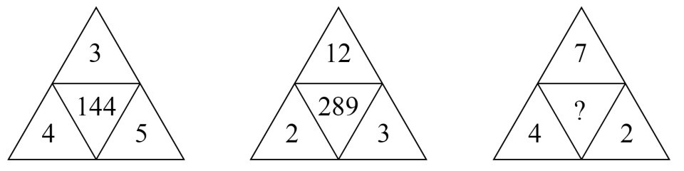
A. 144
B. 169
C. 196
D. 289

53. (2019上海)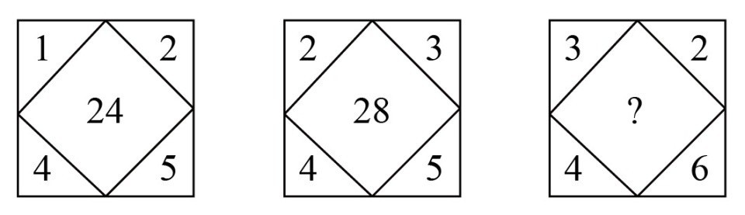
A. 24
B. 26
C. 28
D. 30

54. (2019上海)数列：981，（5），（4），109；896，（ ），（4），128
A. 2
B. 3
C. 4
D. 5

55. (2019上海)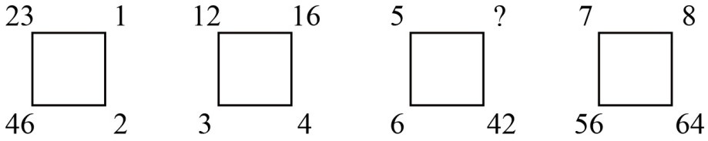
A. 49
B. 45
C. 35
D. 28

56. (2019上海)为了缩短就医时间，小张打算在医院网站登录挂号，再以平均40公里/小时的速度驱车前往看病，四家医院到小张家的距离和目前排队人数如下：
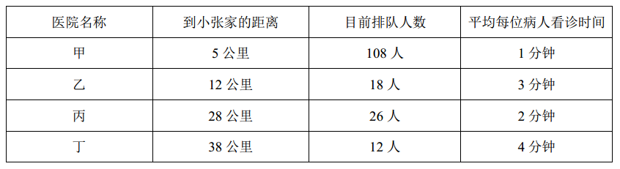
为了尽早就医，小张应该选择<u> </u>医院。（不考虑小张去医院期间新增病人数）
A. 甲
B. 乙
C. 丙
D. 丁

57. (2019上海)一群蚂蚁将食物从A处运往B处，如果它们的速度每分钟增加1米，可提前15分钟到达，如果它们的速度每分钟再增加2米，则又可提前15分钟到达，那么A处到B处之间的路程是 米。
A. 120
B. 180
C. 240
D. 270

58. (2019上海)踢毽子有内踢、直踢、外踢、膝击、叉踢、背踢、倒勾和踹毽八种基本动作。在一次踢毽子比赛中规定：前五种基本动作每次记1分；后三种基本动作由于难度较高，每次记3分。方华在1分钟内完成了35个基本动作，总分为69分。那么方华完成了（ ）个3分动作。
A. 16
B. 17
C. 18
D. 19

59. (2019上海)一碗芝麻粉，第一次吃了半碗，然后用水加满搅匀；第二次喝了1/3碗，用水加满搅匀；第三次喝了1/6碗，用水加满搅匀；最后一次全吃完。则最后一次吃下的芝麻糊中芝麻粉含量是<u> </u>。
A. 1/6
B. 5/6
C. 1/18
D. 5/18

60. (2019上海)用一辆小型箱式货车运送荔枝干，该货车货箱长4.2米、宽1.9米、高1.8米。600克装荔枝干的外包装长20厘米，宽和高都是14厘米。那么一次最多可以运送约（ ）吨荔枝干。
A. 2.1
B. 2.0
C. 1.9
D. 1.8

61. (2019上海)某酒店14名员工需要2个小时清理完所有房间，如果要将这个时间缩短1刻钟，那么需增加多少名员工（假设每位员工的工作效率相同）。
A. 1
B. 2
C. 3
D. 4

62. (2019上海)如图，由四个全等的小长方形拼成一个大正方形，每个长方形的面积都是1，且长与宽之比大于等于2，则这个大正方形的面积至少为？
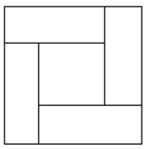
A. 3
B. 4.5
C. 5
D. 5.5

63. (2019上海)小李第一次买了A、B、C三种饮料各若干瓶，共花去了75元；之后他再次买了这三种饮料若干瓶，花去了134元。两次购买的每种饮料数量之和相同，那么若三种饮料各买1瓶最多需花费（ ）元。（假设饮料价格都是整数元）
A. 11
B. 15
C. 19
D. 23

64. (2019四川)汪先生乘飞机需托运69千克行李，应付行李超重费735元，后在候机室内巧遇2位没有托运行李的好友，他们也乘同一个航班，于是汪先生就将行李作为三人共有，因而只需付135元行李超重费，那么每位乘客可免费托运行李 千克。
A. 20
B. 18
C. 16
D. 15

65. (2019上海)某游戏击中一次加1分，如果连续击中，从第二次击中开始是前一次得分的2倍。小明在游戏中共得到了74分，那么他最多连续击中 次。
A. 4
B. 5
C. 6
D. 7

66. (2019上海)民用客机机舱的紧急出口气囊是一条连接地面的斜面，为安全考虑设计者要计算乘客着地时的速度和动能。乘客的质量各有不同，假设所有乘客与气囊的动摩擦因素相同，那么下面说法正确的是_______。
A. 质量越大下滑速度越大，动能也越大
B. 质量越大下滑速度越大，但动能不一定大
C. 下滑速度、动能与质量大小无关，速度和动能都一样大
D. 下滑速度与质量大小无关所以一样大，但质量大的人动能较大

67. (2019上海)一名摄影师要从侧面拍摄一辆以54km/h行驶的汽车，成像不模糊的前提是底片上汽车的像移动的尺寸不大于0.1mm，已知底片上汽车长为2cm，实际汽车车身长3m，那么曝光时间至多为_______秒。
A. 1/1000
B. 1/500
C. 1/250
D. 1/125

68. (2019上海)如图所示为铁路的输电线悬挂在钢缆上的方式。钢缆的A端固定在电杆上，B端通过滑轮组连接在电杆C上。配重D是n个混凝土圆盘，每个盘的质量是m。根据以上信息判断下列说法正确的是<u></u>_______。
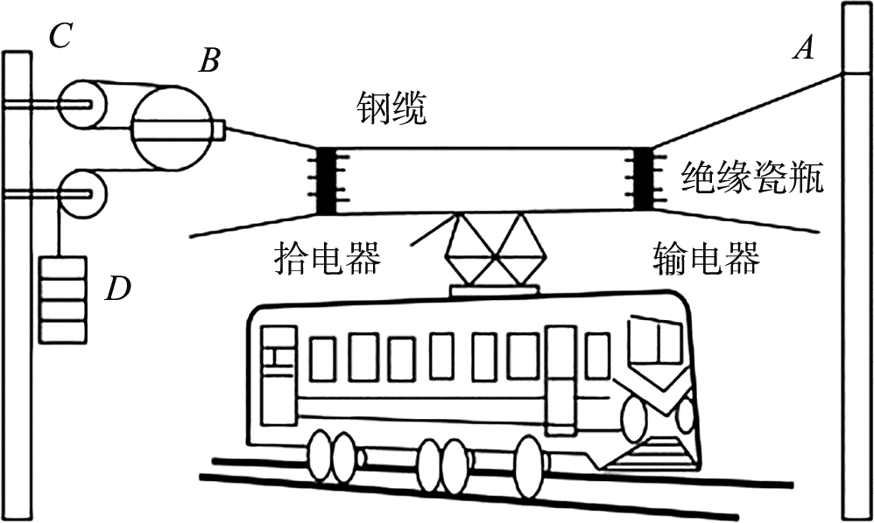
A. B处使用滑轮组是为了保证输电线的高度变化时钢缆始终保持张紧状态
B. B处使用滑轮组是为了省力
C. 不考虑钢缆和滑轮质量，钢缆在B端受的拉力F=nmg
D. 不考虑钢缆和滑轮质量，钢缆在B端受的拉力F=6nmg

69. (2019上海)某同学将轻质不可伸长的晾衣绳两端分别固定在竖直杆M、N上的a、b两点，将衣架挂在绳上晾晒衣物，衣架挂钩可视为光滑。晾晒一件短袖T恤时，衣架静止于如图位置。当晾晒一件厚滑雪衫时，该同学担心晾衣绳可能会断，为防止绳断，他应该<u></u>_______。
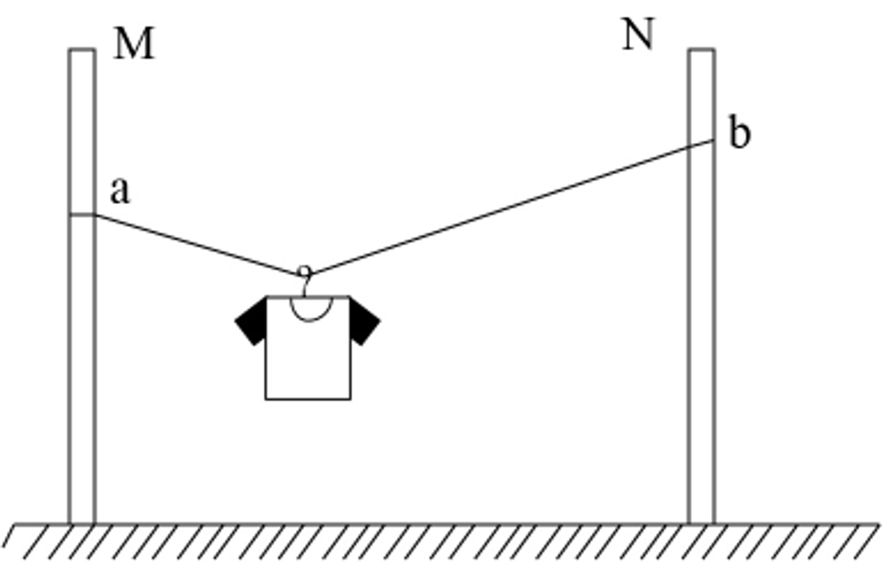
A. 将绳的右端固定点b略向上移
B. 将绳的右端固定点b略向下移
C. 换一根略短的晾衣绳
D. 换一根略长的晾衣绳

70. (2019上海)在某种核反应堆中，是靠熔化的钠来传递核燃烧产生的热量的。抽动液态钠的“泵”的传动部分不允许和钠接触，因此常使用一种称为“电磁泵”的机械。如图所示为这种泵的结构，N、S为磁铁的两极，C为在磁场中的耐热导管，熔融的钠从其中流过，v为钠的流动方向，要使钠液加速，加在导管中钠液的电流方向应为_______。
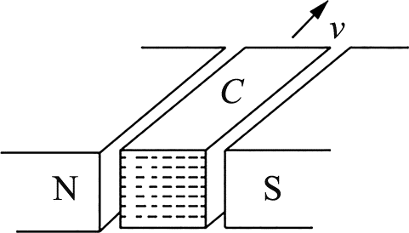
A. 由上流向下
B. 由下流向上
C. 逆着v的方向
D. 顺着v的方向

71. (2019上海)物理学家做了一个有趣的实验：在双缝干涉实验中，在光屏处放上照相底片，若减弱光流的强度，使光子只能一个一个地通过狭缝。实验表明，如果曝光时间不太长，底片上只能出现一些不规则的点；如果曝光时间足够长，底片上就会出现规则的干涉条纹。对这个实验结果的认识不正确的是_______。
A. 单个光子的运动没有确定的轨道
B. 只有大量光子的行为才表现出波动性
C. 干涉条纹中明亮的部分是光子到达机会较多的地方
D. 曝光时间不长时，光的能量小，底片上的条纹看不清楚，故出现不规则的点

72. (2019上海)如图所示，把碗放在大锅内的水中蒸食物，假设碗中的汤和水的沸点一样都是100℃，且碗中的汤吸收的热量全部来自于周围的水，则下列关于水和汤沸腾的说法正确的是_______。
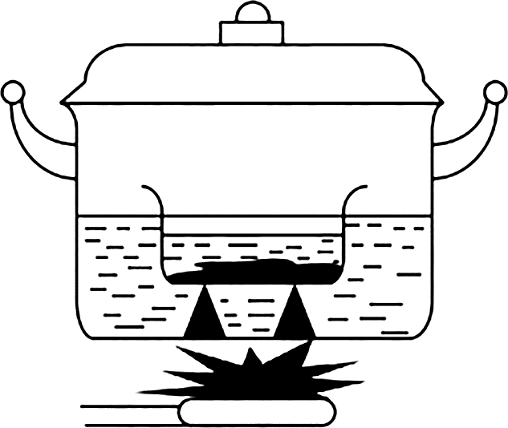
A. 水和汤同时沸腾
B. 水会沸腾，汤不会沸腾
C. 水先沸腾，汤后沸腾
D. 汤先沸腾，水后沸腾

73. (2019上海)如图是常见的剪式千斤顶，当摇动把手时，螺纹轴就能迫使千斤顶的两臂靠拢，从而将物体顶起。若千斤顶两臂间的初始夹角为120°，物体重量保持不变，则下列关于两臂受到的压力大小说法正确的是<u></u>_______。
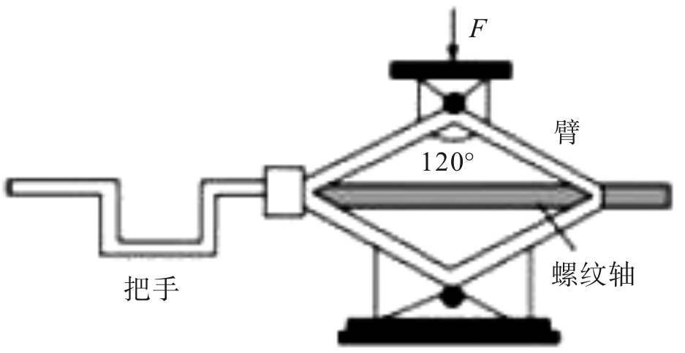
A. 两臂受到的压力随夹角的减小而减小，且一定小于物体的重力
B. 两臂受到的压力随夹角的减小先减小后增大，且在90°时压力最小
C. 两臂受到的压力随夹角的减小而增大，但不可能大于物体的重力
D. 两臂受到的压力随夹角的减小先增大后减小，最大值不会超过物体的重力

74. (2019上海)考古学中用同位素碳괔测年法测量古生物的年代，碳괔每隔一定的时间质量减少为原来的一半，如果以m表示碳괔的质量，t表示时间，碳괔的初始质量为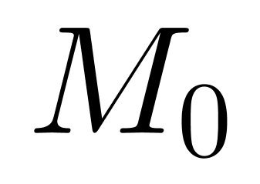，那么碳괔的质量m随时间t的变化规律是下面的<u></u>_______。
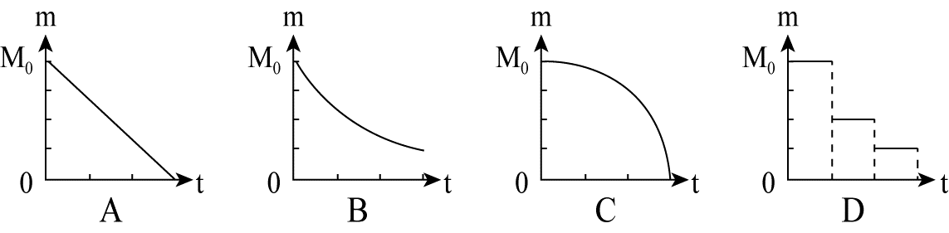

75. (2019上海)已知电磁波遇到平滑的金属表面会像光遇到平面镜一样发生反射，反射过程中也遵循光的反射定律。如图所示，三块相互垂直的正方形薄金属平板可以组成最基本的角反射器。下面关于角反射器的特点和用途，说法不符合实际的是<u></u>_______。
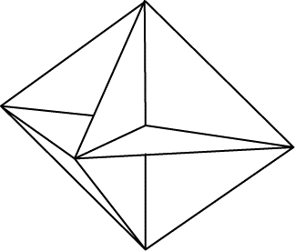
A. 角反射器会把电磁波沿着入射方向平行的直线反射回去
B. 角反射器可用来精确地测距
C. 角反射器会把电磁波沿各个不同方向反射回去
D. 救生艇悬挂角反射器是为让雷达能够尽快发现救生艇

76. (2019上海)半潜船是专门从事运输大型海上石油钻井平台、大型舰船、潜艇等超长超重而又无法分割吊运的超大型设备的船舶。其工作流程分列如下：①将货物移到装货甲板上；②开启压载水舱的通海阀门，注入适量水；③启动大型空压机往压载水舱注入适量空气；④船舶实现上浮；⑤将货物运走。则下面排序正确的是_______。
A. ①②③④⑤
B. ②①③④⑤
C. ②④①③⑤
D. ③①②④⑤

77. (2019上海)下列选项中，符合所给图形的变化规律的是：
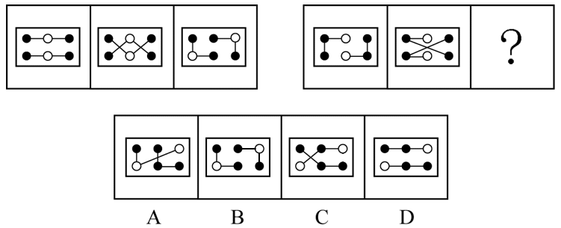

78. (2019上海)下列选项中，符合所给图形的变化规律的是：
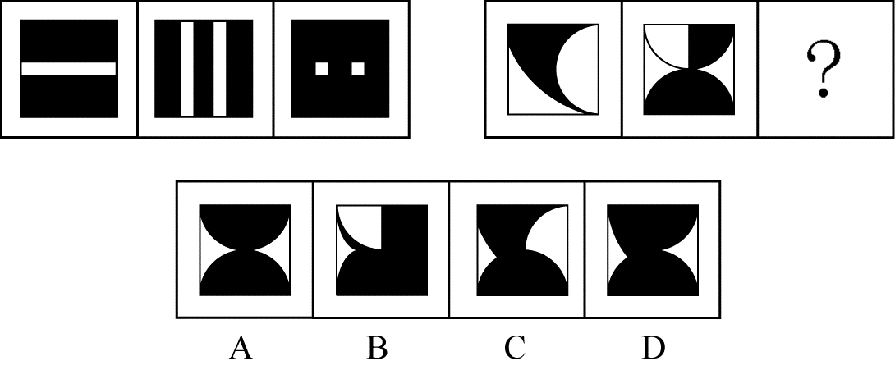

79. (2019上海)下列选项中，能组合成一个3*3*3立方体方块的是：
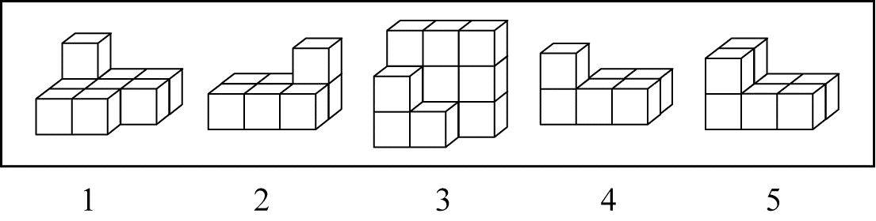
A. 1、2、3
B. 2、3、4
C. 1、3、4
D. 2、3、5

80. (2019上海)下列选项中，符合所给图形的变化规律的是：
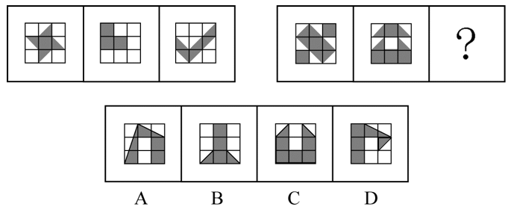

81. (2019上海)下列选项中，符合所给图形的变化规律的是：
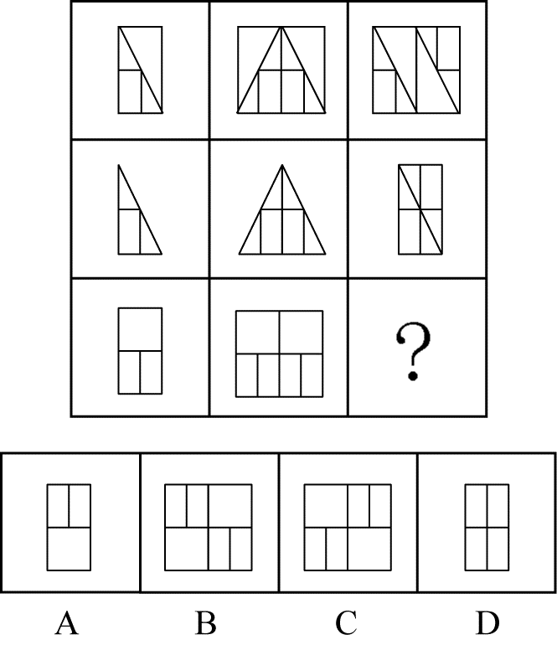

82. (2019上海)下列选项中，符合所给图形的变化规律的是：
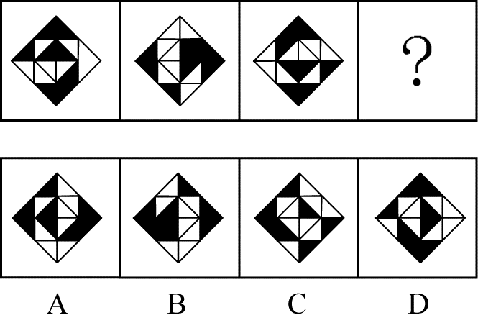

83. (2019上海)下列选项中，不能由展开图折叠而成的是：
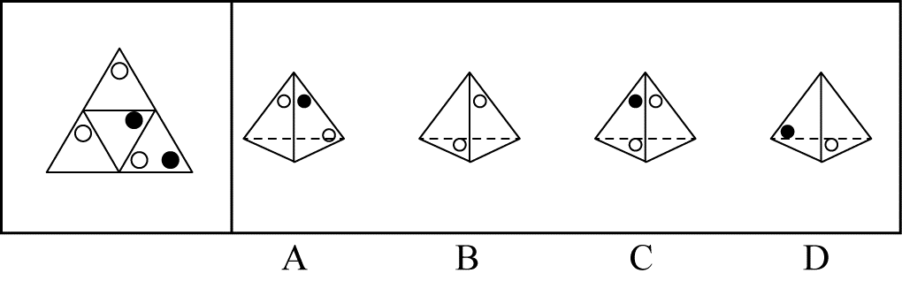

84. (2019上海)把下列图形分成两类，分类正确的是：
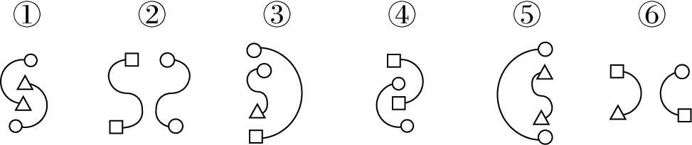
A. ①②⑤，③④⑥
B. ①②⑥，③④⑤
C. ①③⑤，②④⑥
D. ①③⑥，②④⑤

85. (2019上海)下列选项中，符合所给图形的变化规律的是：
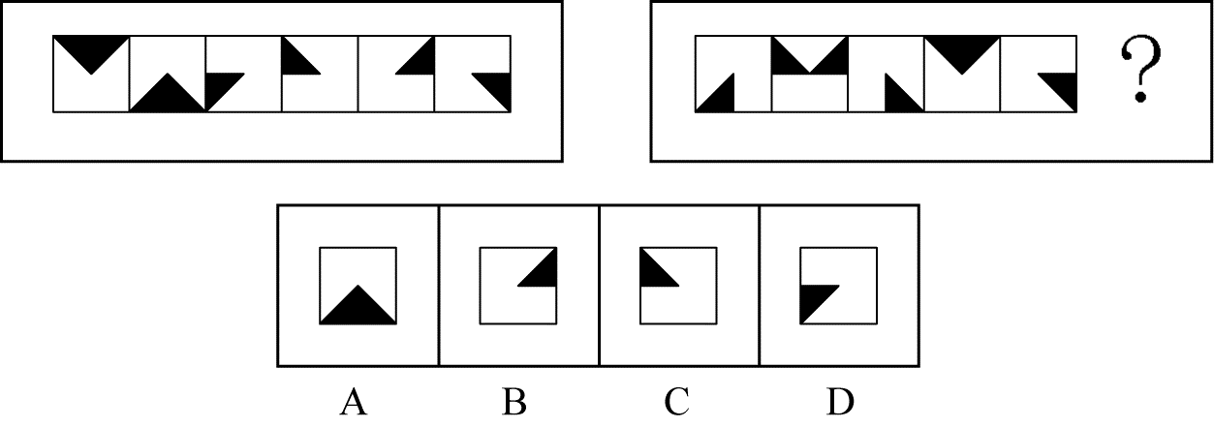

86. (2019上海)下列选项中，与所给图形规律相同的是：
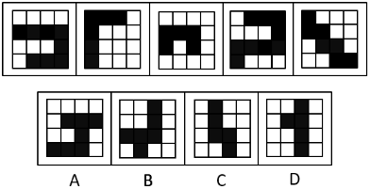

87. (2019上海)下列选项中，符合所给图形的变化规律的是：
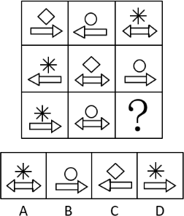

88. (2019上海)下列选项中，符合所给图形的变化规律的是: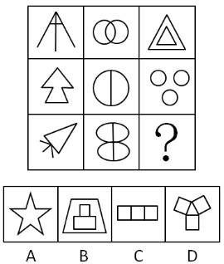

89. (2019上海)实现伟大梦想从来都不是在风平浪静、一马平川中顺利进行的，必然是在应对挑战、化解风险中艰难奋进的。只有增强忧患意识，深刻认识到发展起来以后的问题并不比不发展的时候少，进入深水区的改革并不比改革初期的开创更容易，才能在遇见一系列复杂的矛盾和难题时沉着应对，确保伟大梦想顺利实现。如果上述论断为真，那么下列哪项也一定为真？
A. 只要应对挑战，就能确保伟大梦想顺利实现
B. 发展起来以后的问题比不发展的时候多很多，进入深水区的改革比改革初期难很多
C. 只有在风平浪静中，才有增强忧患意识的必要
D. 如果不能增强忧患意识，那么就无法在遇见一系列复杂矛盾和难题时沉着应对

90. (2019上海)对所有的静脉血标本进行检测，没有发现阳性HIV抗体。如果上述断定为假，则下列哪项一定为真？
A. 要发现阳性HIV抗体，必须对所有静脉血标本进行检测
B. 对所有静脉血标本进行检测，未必能发现阳性HIV抗体
C. 部分静脉血标本尚未进行检测，或者已经发现了阳性HIV抗体
D. 部分静脉血标本尚未进行检测，但是已经发现了阳性HIV抗体

91. (2019上海)当今社会，二维码支付方式在餐饮门店、超市、便利店等线下小额支付场景中得到了广泛的应用。但在条码生成机制和传输过程中仍存在风险隐患，也引发了不少涉及支付安全风险的案件。下列哪项能够对题干中的结论起到解释的作用？
A. 静态条码容易被篡改或变造，容易携带木马或病毒
B. 线下扫码支付为用户带来了便捷的消费体验
C. 商家利用线下扫码支付可以帮助自身提高经营收益
D. 采用先进的令牌技术进行变异处理后，可以保护真实卡号信息

92. (2019上海)木星是气态巨行星，也是太阳系中最大的行星，质量是太阳系中其他七大行星质量总和的2.5倍。观测发现，围绕木星的70多颗卫星大部分由水冰构成。因此，木星的大气层里应含有相当数量的水。下列哪项如果为真，最能支持以上论述？
A. 经过若干亿年之后，卫星可能慢慢地跌落到行星上
B. 星际空间的水，很多是以气态形式存在的
C. 天王星也是气态巨行星，已经证实它含有大量水冰
D. 卫星和它所环绕的行星是在同一时期由相同的气体和灰尘所形成的

93. (2019上海)研究人员研究了来自110万人的DNA，得出了一个评分系统。利用该系统可以通过检测某人的DNA来大致预测某人的受教育程度。结果发现，那些基因得分最低的人只有10%的机会从大学毕业；相比之下，那些基因得分在前五分之一的人，有50%的机会从大学毕业。这是有史以来最大规模的人类认知遗传学研究。有些人据此以为，人类的基因与学历之间有极大联系。下列哪项如果为真，最能质疑这些人的观点？
A. 在110万被研究者中，抽样显示，只有不到30%的人是大学毕业的
B. 在大学毕业的被研究者中，其父母之一是大学毕业的超过50%
C. 在110万被研究者中，有超过60%的人是大学毕业的
D. 基因得分最居中的人，也有40%的机会从大学毕业

94. (2019上海)G镇A小区内老王家出现了不少飞蛾，除非小区里业主家出现了飞蛾，否则小区不能向居委会申请除蛾的药剂。G镇B小区可以向居委会申请除蛾的药剂。如果上述断定为真，则下列哪项不能断定真假？Ⅰ.A小区有的业主家中没有发现飞蛾。Ⅱ.A小区可以申请除蛾的药剂。Ⅲ.B小区的业主家均出现了飞蛾。
A. 只有Ⅰ
B. 只有Ⅱ
C. 只有Ⅰ和Ⅲ
D. Ⅰ、Ⅱ和Ⅲ

95. (2019上海)日益严重的抗生素抗药性使得人们将来可能死于今天很容易治愈的疾病。有研究称，蚂蚁可能成为新型抗生素的来源。上述结论的成立需要补充下列哪项作为前提？
A. 侵袭蚂蚁的病原体没有对蚂蚁产生的抗菌素形成抗药性
B. 蚂蚁使用身上特殊腺体分泌的化学成分包裹自己来抵御病菌
C. 不同蚂蚁所产生的化学物质，其杀菌效力各不相同
D. 有些真菌可以释放化学成分劫持蚂蚁的神经中枢而杀死蚂蚁

96. (2019上海)工厂对技术工人的学历情况进行了调查，发现过去五年间新进厂的技术工人学历层次有大幅度提高。因此，工厂技术工人的素质整体有较大提升。如果上述情况属实，下列哪项无法对结论起到支持？
A. 过去五年间的新进厂的技术工人现在仍在工厂上班
B. 素质高的技术工人生产的产品较少出现不合格的情况
C. 学历越高的人，素质也越高
D. 学历高的人会带动其他同事提高素质

97. (2019上海)爱因斯坦对人类最大的贡献就是相对论的提出，它是人类研究宇宙强有力的工具。爱因斯坦通过相对论进行过宇宙质量的计算，结果发现宇宙的质量总和竟然为零。爱因斯坦认为，宇宙在大爆炸后产生的物质有正反两种形式，反物质和正物质完全相反，而且正、反物质质量相等。但科学家在宇宙中只发现了很少量的反物质，那大部分的反物质去哪里了？如果它们不存在于宇宙中，爱因斯坦通过相对论的计算也不会发现宇宙质量总和为零。但是宇宙的质量为零，这说明反物质应该还是存在于宇宙当中。下列哪项是以上论述所假设的前提？
A. 只存在一个宇宙
B. 爱因斯坦通过相对论的计算是正确的
C. 人类如果不能利用反物质的巨大能量，就不能进行星际探索
D. 科学家在实验室中发现了反物质，而且现在也可以在实验室制造一部分反物质

98. (2019上海)一直以来，大气中二氧化碳的作用存在正反两面：其浓度的升高一方面能促进陆地生态系统光合产物积累，增加土壤碳储量，形成土壤的固碳效应，这是正面作用；另一方面，它又会增加陆地生态系统甲烷和氧化亚氮等温室气体排放，加剧温室效应，这是负面作用。因此，二氧化碳在大气中还是负面作用居多。下列哪项能够对题干中的结论起到解释的作用？
A. 二氧化碳形成的土壤固碳效应比温室效应更重要
B. 二氧化碳是植物光合作用的必备原料，其含量增多对植物有好处
C. 二氧化碳浓度增加是好是坏关键看人类如何加以利用
D. 根据观测数据，二氧化碳产生的温室效应抵消并超过了固碳效应

99. (2019上海)在国家社科基金重大项目招标中，甲、乙、丙、丁、戊、已等六所高校参与了投标。根据相关规则，最终只能有一所高校中标。关于究竟哪所高校是中标者，公布结果前参与投票的三位评审专家谈了各自的看法：（1）中标的高校不是甲就是乙；（2）中标的高校不是丙；（3）戊和己两所高校均未中标。对照后来公布的中标结果，发现上述三位专家中只有一人的看法是正确的。根据以上信息，可以确定下列哪项中的三所高校均未中标？
A. 甲、戊、己
B. 丙、戊、己
C. 甲、乙、丁
D. 甲、丙、丁

100. (2019上海)近期女子乒乓球世界排名前7名（没有并列）在甲、乙、丙、丁、戊、己和庚（这不是排名顺序）7人中产生。已知：（1）甲排名第4；（2）乙和丙的排名在甲之前；（3）丁的排名在乙之前；（4）排名第6的是一名外国选手；（5）在排名中，每一名外国选手的前一名都是中国选手；（6）戊是一名外国选手。如果己和丙排名之间隔着两人，则可以得出下列哪项？
A. 己排名第7
B. 庚排名第5
C. 乙和庚排名之间隔着两人
D. 乙和庚排名之间隔着三人

截至2015年底，N市汽车拥有量为197.93万辆，比2014年增长14.9%，增速较2014年回落了7.7个百分点。扣除报废等因素，全市年净增汽车25.73万辆。
截至2015年底，N市私家汽车拥有量为172.07万辆。私家汽车中有166.85万辆为小微型载客汽车，其中126.50 万辆为轿车。全市共有进口载客汽车11.81万辆，一年净增加进口载客汽车1.90万辆，增长19.2%，增速高于全市载客汽车增速3.3个百分点。
2015年底，在N市821.61万常住人口中，持有汽车驾驶执照的人员（简称汽车驾驶人）达275.82万人。全市全年新增汽车驾驶人30.58万人，新增汽车驾驶人人数比2014年高出1.47万人。
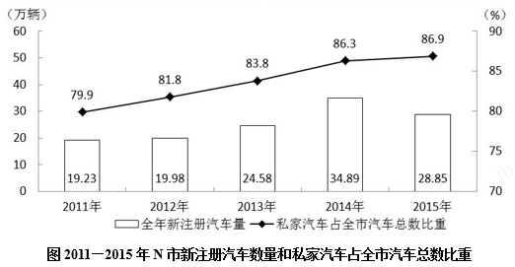
101. (2019上海)如按2015年汽车净增量计算，N市汽车数量将在（）年底突破400万辆。
A. 2023
B. 2024
C. 2025
D. 2026

102. (2019上海)“十二五”（2011—2015年）期间，N市新注册汽车总数量为（）。
A. 不到120万辆
B. 120多万辆
C. 130多万辆
D. 140多万辆

103. (2019上海)2014—2015年，N市总计新增汽车驾驶人约（ ）万人。
A. 58.22
B. 59.69
C. 61.16
D. 62.63

104. (2019上海)2012—2015年，N市全年新注册汽车数量排名第3的年份，私家汽车占全市汽车总数比重比上年提升了（）个百分点。
A. 0.6
B. 1.9
C. 2.0
D. 2.7

105. (2019上海)下列选项中，不能从上述资料中推出的是（ ）。
A. 2015年N市新注册汽车比年净增汽车多3万多辆
B. 2014年底N市汽车数量比2013年底增加了20%以上
C. 2015年底N市拥有的汽车中，私家汽车占八成多
D. 2015年底N市每百名常住人口拥有私家汽车30多辆

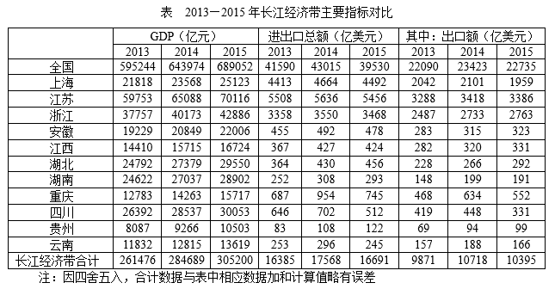
106. (2019上海)2015年西南地区（云南、贵州、四川、重庆）四省市GDP之和约占长江经济带GDP的（ ）。
A. 20%
B. 23%
C. 26%
D. 29%

107. (2019上海)2015年长江经济带有（）个省市的进出口总额高于上年水平。
A. 2
B. 3
C. 4
D. 5

108. (2019上海)2013—2015年长江经济带累计进出口总额最高的省市，其在2013—2015年间的累计贸易顺逆差状况为 （ ）。
A. 逆差不到1000亿美元
B. 逆差超过1000亿美元
C. 顺差不到1000亿美元
D. 顺差超过1000亿美元

109. (2019上海)将长江经济带中部地区省份（安徽、江西、湖北、湖南）按2015年出口额同比增速从低到高排序，以下正确的是（ ）。
A. 湖北、江西、安徽、湖南
B. 湖南、江西、湖北、安徽
C. 湖南、安徽、江西、湖北
D. 安徽、湖南、湖北、江西

110. (2019上海)关于2013—2015年长江经济带各省市GDP和进出口贸易状况，能够从上述资料中推出的是（ ）。
A. 2015年GDP同比增速超过10%的省市有3个
B. 2013—2015年，累计进出口总额超过1万亿美元的省市有3个
C. 2014年贵州进口总额高于上年水平
D. 2015年长江经济带进出口总额占全国比重低于2013年水平

2017年1月17日国家能源局公布《能源发展“十三五”规划》《天然气“十三五”规划》，首次明确“发挥市场配置资源的决定性作用”，到2020年天然气综合保供能力应达到3600亿立方米以上，天然气消费占一次能源消费比例达到8.3%—10%。
2017年，我国天然气消费总量2373亿立方米，同比增长15.3%；全年天然气进口量920亿立方米，同比增长27.6%。
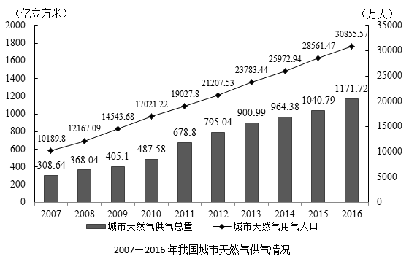
111. (2019上海)我国2016年天然气消费总量约为（）亿立方米。
A. 1172
B. 2058
C. 2373
D. 30856

112. (2019上海)2010—2015年，我国城市天然气供气总量年均约增长（ ）亿立方米。
A. 68
B. 92
C. 111
D. 191

113. (2019上海)假设2020年全国天然气消费总量达到3600亿立方米，且2017—2020年天然气进口量同比增速相同，则2020年天然气进口量将达到消费总量的（）。
A. 不到两成
B. 三成多
C. 五成多
D. 八成以上

114. (2019上海)2016年我国城市天然气用气人口中，平均每人每月使用天然气约（ ）立方米。
A. 32
B. 65
C. 167
D. 380

115. (2019上海)下列选项中，与资料不符的是（ ）。
A. 2016年我国城市天然气供气总量比2015年增长10%以上
B. 从2007年到2016年，我国城市天然气用气人口逐渐增长
C. 2016年我国城市天然气用气人数是2007年的3倍多
D. 2007—2011年，我国城市天然气供气总量超过2500亿立方米

二、不定项题（本大题共15小题，每题0.7分，共计10.5分）
1. (2019上海)开放已经成为当代中国的鲜明标识。“中国的改革开放不会停步，中国对外开放的大门会越开越大。”这是因为：
A. 过去40年中国经济发展是在开放条件下取得的
B. 未来中国经济实现高质量发展必须在更加开放的条件下进行
C. 中国不断扩大对外开放，不仅发展了自己，也造福了世界
D. 当今世界任何国家都不可能做到独立自主、自力更生

2. (2019上海)“中国经济是一片大海，而不是一个小池塘”。习近平主席以大海为喻纵论中国经济：
A. 豪迈宣示了中国经济前景光明的信心
B. 预见了中国经济“一花独放”的潜力和前景
C. 彰显了保持中国经济长期健康稳定发展的底气和定力
D. 传递出中国将始终是世界经济增长稳定动力源的信念

3. (2019上海)一座城市有一座城市的品格。上海背靠长江水，面向太平洋，长期领中国开放风气之先。习近平主席在主旨演讲中指出，为了更好发挥上海等地区在对外开放中的重要作用，决定：
A. 增设中国上海自由贸易试验区的新片区
B. 在上海证券交易所设立科创板并试点注册制
C. 打造上海品牌优势和厚植上海人才优势
D. 将支持长江三角洲区域一体化发展并上升为国家战略

4. (2019上海)习近平主席为中国国际进口博览会倾注的精力，让外界看到了中国主动向世界开放市场、同各国分享中国机遇的满满诚意。习近平主席在主旨演讲中提出，中国将多方面加大力度进一步扩大开放，包括：
A. 激发进口潜力
B. 持续放宽市场准入
C. 大力引进关键核心技术
D. 打造对外开放新高地

5. (2019上海)深化党中央机构改革的目的在于：
A. 加强党的全面领导
B. 推进职责相近的政府机关合并设立或合署办公
C. 优化党的组织机构
D. 完善全国人大专门委员会设置，更好发挥职能作用

6. (2019上海)从材料可知，以下说法不符合《深化党和国家机构改革方案》内容的是：
A. 国家监察委员会和中央党校同属于国家行政机关
B. 人力资源和社会保障部下设国家公务员局
C. 国家民族事务委员会归口中央统战部领导，属于党中央的组成机构
D. 中央全面依法治国委员会是国务院决策议事协调机构

7. (2019上海)材料所述“中央全面深化改革领导小组、中央网络安全和信息化领导小组、中央财经领导小组、中央外事工作领导小组改为委员会”，其中，领导小组与委员会的差异主要体现在：
A. 领导小组权威性较高，委员会权威性较低
B. 领导小组实行集中制，委员会实行民主制
C. 委员会的行政层级高于领导小组
D. 委员会较之领导小组的制度化、常态化、稳定化更加突显

8. (2019上海)从材料可知，机构改革调整后中央政法委员会的职责包括：
A. 对涉嫌职务违法和职务犯罪的行为进行调查并作出政务处分决定
B. 统筹协调政法机关等部门处理影响社会稳定的重大事项，协调应对和处置重大突发事件
C. 协调指导各相关部门做好反邪教工作，分析研判有关情况信息并向党中央提出政策建议
D. 汇总掌握社会治安综合治理动态，协调处置重大突发事件

9. (2019上海)根据材料，A馄饨店对D市市场监管局的维持的复议决定不服，提起行政诉讼，应当：
A. 向H区人民法院提起行政诉讼，也可以向D市市场监管局所在地人民法院提起诉讼
B. 以H区市场监管局为被告
C. 以H区市场监管局和D市市场监管局为被告
D. 对H区市场监管局做出驳回决定的行政行为是否违法负有举证责任

10. (2019上海)下列关于本案听证程序的说法，正确的是：
A. 听证应由审查该行政许可申请的工作人员以外的人员主持
B. 胡某和居民均不需承担听证费用
C. 听证可以不公开举行
D. H区市场监管局作出许可决定时，应当参考听证笔录

11. (2019上海)针对H区市场监管局驳回行政许可延期申请的决定文书中未指明具体适用的法律条款这一情形，人民法院：
A. 应当判决该决定违法
B. 应当判决重新作出决定
C. 应当判决撤消该决定
D. 可以依法改判

12. (2019上海)Z省“最多跑一次”改革实践所体现的核心价值目标在于：
A. 简政放权
B. 一窗受理
C. 强化行政审批
D. 节约行政成本

13. (2019上海)Z省出台“四张清单一张网”，主要基于：
A. 规范政府权力
B. 激发市场活力
C. 领导干部问责
D. 打造阳光政府

14. (2019上海)以下关于“行政权力清单”的说法，正确的是：
A. 对政府部门必须承担哪些责任、必须做哪些事情进行明确，每个部门的职责边界进行规范
B. 政府规定哪些经济领域不开放，除了清单上的禁区，其他行业、领域和经济活动都许可
C. 把各级政府及其所属工作部门掌握的公共权力进行全面统计梳理，并公之于众，主动接受社会监督
D. 把专项基金的主管部门、专项名称和预算金额等进行详细列举

15. (2019上海)Z省“最多跑一次”改革实践的经验包括：
A. 全面整合和优化审批流程，推动政府服务标准化、法治化
B. 通过理顺部门职责关系，增强部门利益和部门责任
C. 积极扩大政务电子化、互联网化应用，优化政府服务供给
D. 通过政府自身改革，带来公众、企业、政府的共赢局面

参考答案与解析
第一部分 客观题
一、单选题
第1题
【知识点】 习思想
【答案】 C
【解析】 本题考查政治常识。2018年2月25日，新华社发表的《为新时代坚持和发展中国特色社会主义提供有力宪法保障》内容中提到：宪法是国家的根本法，是治国安邦的总章程，是党和人民意志的集中体现。党的十九届二中全会审议通过了《中共中央关于修改宪法部分内容的建议》。宪法修改是国家政治生活中的一件大事，是以习近平同志为核心的党中央从新时代坚持和发展中国特色社会主义全局和战略高度作出的重大决策，也是推进全面依法治国、推进国家治理体系和治理能力现代化的重大举措。由此可知，C项正确。因此本题选C。
【来源】 2019年上海公务员考试《行测》真题（A卷）-1月13日第1题

第2题
【知识点】 行政法
【答案】 B
【解析】 本题考查法律常识。根据《上海市常住户口管理规定》第32条规定，房屋所有权或者公有居住房屋承租权因交易已发生转移，现权利人或者承租人申请将房屋内原有户口迁出的，房屋所在地公安派出所应当通知原有户口人员迁出，对拒不迁出或者无法通知的，可以直接将其户口迁至社区公共户。由此可知，B项正确。因此本题选B。
【来源】 2019年上海公务员考试《行测》真题（B卷）-1月13日第5题,2019年上海公务员考试《行测》真题（A卷）-1月13日第2题

第3题
【知识点】 国内时政
【答案】 D
【解析】 本题考查时政常识。2018年5月28日，习近平在中国科学院第十九次院士大会、中国工程院第十四次院士大会开幕会上发表重要讲话，深刻总结了十八大以来我国科技事业发生的历史性变革、取得的历史性成就，指出我国科技实力正处于从量的积累向质的飞跃、点的突破向系统能力提升的重要时期。他强调，中国要强盛、要复兴，就一定要大力发展科学技术，努力成为世界主要科学中心和创新高地。由此可知，D项正确。因此本题选D。
【来源】 2019年上海公务员考试《行测》真题（B卷）-1月13日第3题,2019年上海公务员考试《行测》真题（A卷）-1月13日第3题

第4题
【知识点】 国内时政
【答案】 A
【解析】 本题考查时政常识。经党中央批准、国务院批复，自2018年起我国将每年秋分日设立为“中国农民丰收节”。这是第一个在国家层面为农民设立的节日。设立这一节日将进一步强化“三农”工作在党和国家工作中的重要地位，营造重农强农的浓厚氛围，凝聚爱农支农的强大力量，推动乡村振兴战略实施，促进农业农村加快发展。因此本题选A。
【来源】 2019年上海公务员考试《行测》真题（A卷）-1月13日第4题

第5题
【知识点】 马克思主义哲学
【答案】 C
【解析】 本题考查政治常识。A项，错误，世界上第一个无产阶级政党是共产主义者同盟，不是国人工人协会。B项，错误，2018年5月4日，习近平总书记在纪念马克思诞辰200周年大会上的讲话中提到：1867年问世的《资本论》是马克思主义最厚重、最丰富的著作，被誉为“工人阶级的圣经”。B项，错误，《共产党宣言》是第一部较为完整而系统地阐述科学社会主义基本原理的伟大著作。它标志着马克思主义的诞生，开辟了国际工人运动和社会主义运动的新局面。被誉为“工人阶级的圣经”的是《资本论》而不是《共产党宣言》。C项，正确，马克思主义三个组成部分是：马克思主义哲学、马克思主义政治经济学、科学社会主义。其对应的理论来源分别是德国古典哲学、英国古典政治经济学以及英法空想社会主义。D项，错误，2018年5月4日，习近平总书记在纪念马克思诞辰200周年大会上的讲话中指出，马克思主义第一次创立了人民实现自身解放的思想体系，人民性是马克思主义最鲜明的品格。D选项中“革命性”是马克思主义的基本特征（科学性、革命性、实践性、阶级性）之一，不是其最鲜明的品格。因此本题选C。

【来源】 2019年上海公务员考试《行测》真题（B卷）-1月13日第4题,2019年上海公务员考试《行测》真题（A卷）-1月13日第5题

第6题
【知识点】 国内时政
【答案】 C
【解析】 本题考查政治常识。2018年5月20日，习近平总书记在全国生态环境保护大会上发表重要讲话，指出要全面推动绿色发展。绿色发展是构建高质量现代化经济体系的必然要求，是解决污染问题的根本之策。总书记强调，生态环境是关系党的使命宗旨的重大政治问题，也是关系民生的重大社会问题。要加快构建生态文明体系，加快建立健全以生态价值观念为准则的生态文化体系，以产业生态化和生态产业化为主体的生态经济体系，以改善生态环境质量为核心的目标责任体系，以治理体系和治理能力现代化为保障的生态文明制度体系，以生态系统良性循环和环境风险有效防控为重点的生态安全体系。由此可知，C选项正确。因此本题选C。
【来源】 2019年上海公务员考试《行测》真题（B卷）-1月13日第6题,2019年上海公务员考试《行测》真题（A卷）-1月13日第6题

第7题
【知识点】 宪法
【答案】 D
【解析】 本题考查法律常识。根据十三届全国人大一次会议表决通过的《中华人民共和国宪法修正案》第126条规定，国家监察委员会对全国人民代表大会和全国人民代表大会常务委员会负责。地方各级监察委员会对产生它的国家权力机关和上一级监察委员会负责。因此本题选D。
【来源】 2019年上海公务员考试《行测》真题（B卷）-1月13日第8题,2019年上海公务员考试《行测》真题（A卷）-1月13日第7题,2019年11月30日福建省三明市将乐县国有企业招聘考试《综合基础知识》精选真题第2题

第8题
【知识点】 法律常识（其它）
【答案】 A
【解析】 本题考查法律常识。根据《决定》，《个人所得税法》第2条修改为：“下列各项个人所得，应当缴纳个人所得税：（一）工资、薪金所得；（二）劳务报酬所得；（三）稿酬所得；（四）特许权使用费所得；……。居民个人取得前款第一项至第四项所得（以下称综合所得），按纳税年度合并计算个人所得税；……。”由此可知，居民个人的综合所得是以个人为征税单位。综合所得包括：工资、薪金所得；劳务报酬所得；稿酬所得；特许权使用费所得。所以，A选项错误。因此本题选A。
【来源】 2019年上海公务员考试《行测》真题（A卷）-1月13日第8题

第9题
【知识点】 行政法
【答案】 B
【解析】 本题考查法律常识。行政法律关系，是指受行政法律规范调控的因行政活动而形成或产生的各种权利义务关系。行政法律关系中的当事人包括行政主体和行政相对人。行政主体是指享有行政职权，能以自己的名义行使行政职权并独立承担责任的组织。行政相对人，是指行政管理法律关系中与行政主体相对应的另一方当事人，即行政主体的行政行为影响其权益的个人或组织。
行政关系是指行政组织在行使行政管理职权过程中与行政相对人、其他行政组织或者与行政组织所属工作人员之间发生的社会关系，以及国家立法机关、司法机关、上级行政机关、专门行政监督机关以及公民、法人和其他组织，在监督行政行为过程中，与行政组织及其所属工作人员之间发生的社会关系。简而言之，行政关系既包括外部行政关系，也包括内部行政关系；既包括行政管理关系，也包括监督行政关系。
A项，不当选，国家行政机关由作为国家权力机关的人民代表大会产生，对它负责，受它监督。市长由市人大选举产生，某市市长代表该市政府向市人大作政府工作报告，是在履行政府职责，接受人大监督，因此A选项属于行政关系，不是行政法律关系。
B项，当选，某市教委作为行政主体，发布《关于2018年本市义务教育阶段学校招生入学工作的实施意见》是在以自己名义行使国家行政职权，且该实施意见的发布会影响行政相对人的权利和义务。
C项，不当选，某市民政局辞退公务员王某是行政机关在处理内部事务，C选项属于内部行政关系，不是行政法律关系。
D项，不当选，某市政府建办公楼的行为不是行政行为，其因妨碍相邻居民住宅采光被要求经济赔偿，属于民法中相邻关系的内容，此时某市政府处于民事法律关系中，不具有行政主体地位。因此本题选B。
【来源】 2019年上海公务员考试《行测》真题（B卷）-1月13日第9题,2019年上海公务员考试《行测》真题（A卷）-1月13日第9题

第10题
【知识点】 其他法
【答案】 A
【解析】 本题考查法律常识。A项，当选，根据《中华人民共和国立法法》第65条第1款规定，国务院根据宪法和法律，制定行政法规。行政法规指涉及到国家的政治、经济、教育、科技、文化、外事等各个方面，由国务院根据宪法和法律，按照法定程序制定的有关行使行政权力，履行行政职责的规范性文件的总称。由此可知，行政法规的制定主体是国务院。本题四个选项中只有A选项的主体是国务院。B项，不当选，根据《中华人民共和国立法法》第80条第1款规定，国务院各部、委员会、中国人民银行、审计署和具有行政管理职能的直属机构，可以根据法律和国务院的行政法规、决定、命令，在本部门的权限范围内，制定规章。公安部属于国务院职能部门，其制定的《机动车驾驶证申领和使用规定》属于部门规章。B选项不符合题意。C项，不当选，根据《中华人民共和国立法法》第82条第1款规定，省、自治区、直辖市和设区的市、自治州的人民政府，可以根据法律、行政法规和本省、自治区、直辖市的地方性法规，制定规章。故上海市人民政府颁布的《上海市社会保障卡管理办法》属于地方政府规章。C选项不符合题意。D项，不当选，根据《中华人民共和国立法法》第72条第1款规定，省、自治区、直辖市的人民代表大会及其常务委员会根据本行政区域的具体情况和实际需要，在不同宪法、法律、行政法规相抵触的前提下，可以制定地方性法规。故江苏省人大常委会颁布的《江苏省农村集体资产管理条例》属于地方性法规。D选项不符合题意。因此本题选A。
【来源】 2019年上海公务员考试《行测》真题（B卷）-1月13日第11题,2019年上海公务员考试《行测》真题（A卷）-1月13日第10题

第11题
【知识点】 公共管理常识
【答案】 C
【解析】 本题考查管理常识。公共政策执行手段主要有以下四种：（1）行政手段。它是依靠行政组织的权威，采用行政命令、指示、规定及规章制度等方式，按照行政系统、行政层次和行政区划来实施政策的方法。特点是：权威性、强制性、直接性、无偿性、时效性。（2）经济手段。它是指根据客观经济规律和物质利益原则，利用各种经济杠杆，调节政策执行过程中的各种不同经济利益之间的关系，以促进政策顺利实施的方法。特点是：间接性、有偿性、关联性。（3）法律手段。它是指通过各种法律、法令、法规、司法、仲裁工作，特别是通过行政立法和司法方式来调整政策执行活动中的各种关系的方法。特点：权威性、强制性、稳定性、规范性。（4）思想教育手段。它是通过制造舆论、说服教育、协商对话、批评表扬等引导人们贯彻政策的方法。特点：引导性、人本性。题干中问的“非政治性”和“间接性”的手段，主要是指不利用政治权力手段、不直接作用于政策对象的公共政策执行手段。而C选项“经济手段”就是主要通过经济规律、物质利益等间接地影响公众，具有非政治性和间接性，故C项符合题意。因此本题选C。
【来源】 2019年上海公务员考试《行测》真题（A卷）-1月13日第11题

第12题
【知识点】 法律常识（其它）
【答案】 B
【解析】 本题考查法律常识。根据《中华人民共和国预算法》第69条规定，中央预算的调整方案应当提请全国人民代表大会常务委员会审查和批准。县级以上地方各级预算的调整方案应当提请本级人民代表大会常务委员会审查和批准；乡、民族乡、镇预算的调整方案应当提请本级人民代表大会审查和批准。未经批准，不得调整预算。本题问的是“县级以上地方各级政府”调整预算方案，故必须提请本级人民代表大会常务委员会审查和批准。B项符合题意。因此本题选B。
【来源】 2019年上海公务员考试《行测》真题（A卷）-1月13日第12题

第13题
【知识点】 公共管理常识
【答案】 B
【解析】 本题考查管理常识。党的十九届三中全会通过的《中共中央关于深化党和国家机构改革的决定》（以下简称《决定》）明确指出，党的有关机构可以同职能相近、联系紧密的其他部门统筹设置，实行合并设立或合署办公。要系统谋划和确定党政机构改革事项，统筹调配资源，减少多头管理，减少职责分散交叉，使党政机构职能分工合理、责任明确、运转协调。由此可知，《决定》强调的是正确理解和落实党政职责分工，理顺党政机构职责关系，使党政机构分工合理，党政合并只是在部分领域为了减少职责分散交叉而采取的方法，不是党政群机构改革的基本原则。故B项理解有误。因此本题选B。
【来源】 2019年上海公务员考试《行测》真题（B卷）-1月13日第12题,2019年上海公务员考试《行测》真题（A卷）-1月13日第13题

第14题
【知识点】 公共管理常识
【答案】 D
【解析】 本题考查管理常识。行政管理学上认为公共行政监督的对象主要有以下几种：（1）协调有关国家机关之间的公共行政执法活动；（2）撤销违法或不当的、影响行政管理相对人利益的具体行政行为；（3）指导监督对象的行政执法活动，处理监督对象在行政执法中越权、滥用职权或失职渎职行为；（4）研究解决行政法律规范自身存在的问题；（5）监督检查本行政区域内国家行政机关及公务员是否遵守法律，履行职务，并依法作出相应的处理。由此可知，D选项中表述“非本行政区域”的说法是错误的。因此本题选D。
【来源】 2019年上海公务员考试《行测》真题（B卷）-1月13日第13题,2019年上海公务员考试《行测》真题（A卷）-1月13日第14题

第15题
【知识点】 公共管理常识
【答案】 B
【解析】 本题考查管理常识。群众路线是党的根本工作路线，坚持“从群众中来，到群众中去”群众路线就是要深入群众，认真调查研究，把群众的愿望、要求和斗争经验集中起来，加以分析、综合和提高，使之系统化，从而作出工作决定，提出国家的政策、任务和规划。当工作决定形成之后，又回到群众中去作宣传解释，贯彻执行，化为群众的意见，使群众坚持下去，见之于行动，并在群众行动中检验这些意见是否正确。参与管理方法是通过由下级行政主体或行政客体参加管理和决策来提高人们的积极性和管理效率的一种行政方法，可以激励人们更好地为完成行政目标而努力。这种方法的主要实施途径包括：团体决策、建议制度、来信来访制度，这些制度都具有注重民众参与的特点。由此可见，这与“从群众中来，到群众中去”的群众路线的工作方法有相似之处。B选项符合题意。因此本题选B。
【来源】 2019年上海公务员考试《行测》真题（A卷）-1月13日第15题

第16题
【知识点】 科技成就
【答案】 C
【解析】 本题考查科技常识。A项，错误，芯片技术需要大量的人力、物力投入，以及较长时间的技术积累和经验沉淀。目前，我国芯片技术在一些关键领域与国外仍有较大的差距，短时间内实现赶超具有很大难度。 B项，错误，我国芯片设计业的产品范围已经涵盖了几乎所有门类，且部分产品已拥有了一定的市场规模，但我国芯片产品总体上仍然处于中低端水平，在高端市场上还无法与国外产品展开竞争，无论是光芯片还是电芯片都只能生产中低端类型的。C项，正确，光刻机是生产大规模集成电路的核心设备，根据采用不同技术路线可分为高端、中端和低端。近年来我国在中低端领域已取得一些技术突破，比如位于我国上海的微电子装备公司SMEE已研制出具有自主知识产权的投影式中端光刻机，形成产品系列，初步实现海内外销售。但是，高端光刻机制造技术难度极大，全世界只有少数几家公司（主要是荷兰、日本的品牌）能够制造，中国不在其列。D项，错误，我国目前还未掌握芯片的核心技术，近年来我国芯片技术在军用领域发展比较快，但依然有大量用于军用领域的芯片需要进口，且芯片技术要达到世界领先水平不是通过军转民就可以实现的，其关键是专业技术难题的攻破。因此本题选C。

【来源】 2019年上海公务员考试《行测》真题（B卷）-1月13日第16题,2019年上海公务员考试《行测》真题（A卷）-1月13日第16题

第17题
【知识点】 自然地理
【答案】 B
【解析】 本题考查地理常识。
世界时区的划分,是以本初子午线（0°经线）为标准的，从西经7°5´到东经7°5´（经度间隔为15°）为零时区；从零时区的边界分别向东和向西，每隔经度15°划一个时区，东、西各划出12个时区；东十二时区与西十二时区相重合；全球共划分成24个时区。经度每隔15°，地方时相差一小时。偏东的地方时要早，偏西的地方时要迟。根据区时计算公式：要计算的区时=已知地的区时±时区差。若所求地在已知地东面，则用已知地的区时加上时区差，若所求地在已知地西面，则用已知地的区时减去时区差。题干中东经150º是东十区，东经60º是东四区，用150º-60º=90º，再拿90除以15等于6，故地方时相差6小时，所求地在已知地西面，即所求地地方时比已知地地方时晚6，故应该用23-6=17。国际上统一规定180°经线为“国际日期变更线”。由西向东跨越国际日期变更线时，必须在原计时系统中减去一天；反之，由东向西跨越国际日期变更线，就必须加上一天。本题中东经150º所在地与东经60º没有跨越国际日期变更线，故没有日期变化。故东经60º的地方时是8月2日17时。
因此本题选B。
【来源】 2019年上海公务员考试《行测》真题（B卷）-1月13日第18题,2019年上海公务员考试《行测》真题（A卷）-1月13日第17题

第18题
【知识点】 科技常识其它
【答案】 C
【解析】 本题考查生活常识。A项，正确，没有海绵套的耳机由于表面比较光滑而经常容易从耳朵上掉下来，增加海绵套后，通过增大摩擦而更好地固定了耳塞在耳朵中的位置。故A选项正确。 B项，正确，耳塞上都有细小的发音孔，耳机长时间暴露在外，很可能会有灰尘、耳朵内部的污垢物等通过这些小孔进入到耳塞里面，由于耳塞的震膜薄至几微米，稍粘上些灰尘就会使震膜的震动发生变化，从而影响音质，甚至造成耳塞的损坏，海绵套可以减少外界的这些杂物进入耳塞，保护耳塞的清洁，有效延长耳塞的寿命。故B选项正确。C项，错误，平头耳塞的设计结构和佩戴方式决定了其无法密闭耳道，所以很多声音（特别是低音）都随着耳机周边的缝隙漏掉了，而在耳机的制作过程中，由于耳塞的单元振膜面积有限，无法产生波长过长的低音声波，因此耳机做好中高频音非常容易，做好低音却非常困难。加装了海绵套的耳塞，在佩戴时能够更好的封闭耳道，从而保留了更多的低音，同时海绵的多孔材料有很强的声音吸附性，吸收了不少的高频音，使得声音平衡感更好，整体的听感也更温润。所以，耳塞海绵套的作用是提升低音、削弱高音。D项，正确，海绵套的材质比较柔软从而具有缓冲作用，隔离了耳塞外壳与耳骨的直接接触，防止可能因耳塞外壳材质而引起的皮肤过敏以及缓解由于长久戴耳机引起的不适。故D选项正确。因此本题选C。

【来源】 2019年上海公务员考试《行测》真题（A卷）-1月13日第18题

第19题
【知识点】 科技常识其它
【答案】 A
【解析】 本题考查科技常识。A项，错误，根据题干定义可知增强现实技术是在屏幕上把虚拟世界套在现实世界并进行互动，即虚拟实物与现实世界的交互作用，并不是用虚拟的实物取代真实的世界。B项，正确，根据题干定义可知，增强现实技术是通过将真实事物的信息配合相应的图像进行互动，从而达到超越现实的感官体验的技术，也就是说其主要手段是真实世界和虚拟世界的信息集成。故B选项正确。C项，正确，根据题干定义可知，增强现实技术是实时地将虚拟世界的信息套在现实世界并进行互动，因此该技术具有实时交互性，需要系统以极快的速度对现实世界信息做出反应。故C选项正确。D项，正确，根据题干信息，增强现实技术需要实时地计算摄影机影像的位置及角度而不仅仅是计算影像的平面图片信息，可知这是为了在三维立体空间中增添定位虚拟物体，以避免人们的视觉偏差的不足，增强体验者对事物的感受。故D选项正确。因此本题选A。

【来源】 2019年上海公务员考试《行测》真题（B卷）-1月13日第20题,2019年上海公务员考试《行测》真题（A卷）-1月13日第19题

第20题
【知识点】 自然地理
【答案】 D
【解析】 本题考查地理常识。
A项，不当选，农历初七、初八左右，从地球上可以看到月亮西边明亮的半面，这时的月相叫上弦月。上弦月只能在前半夜看到，半夜时分便没入西方。农历十五、十六，满月以后，月球亮的部分逐渐变小，到了农历二十二、二十三左右，满月亏去了一半，这时的半月只在下半夜出现于东半天空中，这就是下弦月。
B项，不当选，因为潮汐和月球的引力作用有直接关系，月相和海洋的潮汐有关系，不同月相情况下月球引力的作用是不一样的，比如在满月的时候会引起大潮。
C项，不当选，阴历在天文学中主要是指按月亮围绕地球公转的周期为规律来安排的历法，月球绕地球一周为阴历的一个月。
D项，当选，农历每月初一是朔日，朔日当天的月亮称为朔月，朔月一般是看不见的。D项“月球被太阳照亮的那一半正好对着地球”是指满月，称之为望，时间是农历每月的十五、十六。
因此本题选D。
【来源】 2019年上海公务员考试《行测》真题（A卷）-1月13日第20题

第21题
【知识点】 人文常识（其它）
【答案】 B
【解析】 本题考查人文常识。
A项，不当选，“贤”字表示尊敬、友好、亲爱等意思。如贤兄、贤弟、贤侄、贤内助。“贤兄”也可以称“哲兄”，是男性对比自己年长的朋友或兄长的敬称。
B项，当选，“兄”是指兄弟之间，年纪较大的一个，也叫大哥、兄长。杜甫，字子美，自号少陵野老，唐代伟大的现实主义诗人；李白，字太白，号青莲居士，又号“谪仙人”，是唐代伟大的浪漫主义诗人，被后人誉为“诗仙”，与杜甫并称为“李杜”。根据题干“李白43岁，杜甫32岁”，可知李白年纪比杜甫更年长，故李白不应称杜甫为“子美兄”，应称“贤弟”更合适。
C项，不当选，“尊”用来称与对方有关的人或物，“尊府”是对对方父亲的尊称，也是对他人之家的敬称。题干中李白问候杜甫家府宅装饰情况，符合题意。
D项，不当选，“寒”有寒碜的意思，表示自己的家很寒酸，意在表明对来人的一种尊敬。“寒舍”是谦辞，对人称自己的家。一般在别人到自己家来的时候，为表谦虚和欢迎而说，符合题意。
因此本题选B。
【来源】 2019年上海公务员考试《行测》真题（B卷）-1月13日第21题,2019年上海公务员考试《行测》真题（A卷）-1月13日第21题

第22题
【知识点】 人文常识（其它）
【答案】 D
【解析】 本题考查人文常识。
A项，不当选，古代把骨头加工成器物叫切，把象牙加工成器物叫磋。“切磋”比喻互相商量研究，取长补短，共同提高。（注：源于古代加工兽骨、象牙、玉、石时分别称为切、磋、琢、磨）。
B项，不当选，“左迁”指贬官降职，这一说法从汉朝开始，因为汉代“贵右贱左”，所以将贬官称为左迁。我们现在所遵从的以“左”为尊，是明清以来逐渐形成的。
C项，不当选，“大相径庭”出自《庄子•逍遥游》，“径”指的是门外小路；“庭”指的是院落；“径庭”指的是悬殊。原指从门外小路到门内庭院还有一段距离。后用来比喻相差很远，大不相同。
D项，当选，“安能摧眉折腰事权贵，使我不得开心颜”出自李白《梦游天姥吟留别》，意思是怎么能够低三下四地去侍奉那些权贵之人，让我自己一点都不开心。表达了作者不屑于卑躬屈膝，不媚权贵的高贵品行。“颜”在这里指的是颜面、脸面，而非脸色发白。
因此本题选D。
【来源】 2019年上海公务员考试《行测》真题（B卷）-1月13日第23题,2019年上海公务员考试《行测》真题（A卷）-1月13日第22题

第23题
【知识点】 人文常识（其它）
【答案】 B
【解析】 本题考查人文常识。
A项，不当选，风筝起源于春秋时期，最早由墨翟（墨子）发明，墨翟以木头制成木鸟，研制三年而成，是人类最早的风筝，亦称“木鸢”。从隋唐开始，由于造纸业的发达，民间习惯用纸来裱糊风筝，亦称为“纸鸢”。
B项，当选，西汉时期就发明了造纸术，但在民间并没有广泛使用。直至东汉时期，蔡伦改进了造纸术后，纸在民间得以普及，坊间才开始以纸做风筝。所以，春秋时期还没有纸，不可能出现纸风筝。
C项，不当选，由于战争的需要，古人以鸟为形，以木为料，制成可在空中飞行的“木鸢”。在中国古代，木鸢是战争时通讯和侦探的重要工具，并能带上火药用作战争进攻的武器。
D项，不当选，齐鲁一带是风筝鼻祖“木鸢”的发源地，2006年，山东省潍坊市风筝制作技艺经国务院批准列入第一批国家级非物质文化遗产名录。
因此本题选B。
【来源】 2019年上海公务员考试《行测》真题（B卷）-1月13日第24题,2019年上海公务员考试《行测》真题（A卷）-1月13日第23题

第24题
【知识点】 省情常识
【答案】 A
【解析】 本题考查省情常识。A项，当选，醉白池位于上海松江区人民南路，是上海五大园林中最古老的园林（醉白池、豫园、嘉定古漪园、秋霞圃、青浦曲水园并称为上海五大古典园林）。现醉白池已被扩建为公园，其中现存园林部分为清顺治七年（1650年）工部主事顾大申在明代旧园遗址上所辟建，有堂、轩、亭、舫、榭等古建筑，并保持着明清江南园林风貌；方塔园位于上海松江区，是一座以观赏历史文物为主体的园林，园址原是唐宋时期古华亭的闹市中心，既是古代文人的会聚地，又是松江遗址的缩影。B项，不当选，曲水园位于上海市青浦区，初建于清乾隆十年（1745），当时是城隍庙的灵苑。据说为了建此园，曾向城中每个居民征募一文钱，故有“一文园”之称。嘉庆三年（1798）改园名为“曲水园”，2007年被评为上海四星级公园；古漪园位于上海市嘉定区南翔镇，园林包括猗园、花香仙苑、曲溪鹤影、幽篁烟月四大景区，是上海五星级公园和国家AAAA级旅游景点。C项，不当选，大观园位于上海青浦区，坐落于淀山湖西侧，是根据清代名著《红楼梦》的描写设计而成的大型仿古园林，经过多次整修扩建，是一个集观光、旅游、休闲于一体的综合性游乐园；汇龙潭位于上海嘉定区，于明代万历十六年（1588）所建，自北向南有五条河流汇集而成，应奎山坐落潭中，绿水怀抱，宛如一颗明珠，自古有五龙抢珠之称，汇龙潭因此而得名。D项，不当选，豫园位于上海黄浦区，始建于明代嘉靖年间，园内有玉玲珑、点春堂，园侧有城隍庙、商店街等游客景点；秋霞圃位于上海嘉定区，修建于南宋时期，布局精致、环境幽雅、小巧玲珑，其建筑风格具有“小中见大”、曲折有致的特点。因此本题选A。

【来源】 2019年上海公务员考试《行测》真题（A卷）-1月13日第24题

第25题
【知识点】 中国地理
【答案】 C
【解析】 本题考查地理常识。A项，不当选，“君问归期未有期，巴山夜雨涨秋池”出自晚唐诗人李商隐的《夜雨寄北》，是诗人留滞巴蜀时寄怀长安亲友之作。“巴山夜雨”就是受四川盆地地形影响，多夜雨而得名，不是华南气候特征。B项，不当选，“早穿皮袄午穿纱，围着火炉吃西瓜”是对我国大西北沙漠地区气候特点的形象化写照，主要指新疆地区。描述的是昼夜温差大，早晚气候寒冷，中午天气炎热，不是华南气候特征。C项，当选，华南地区包括广东、广西、海南、香港、澳门，主要是热带季风气候和亚热带季风气候，夏季高温多雨,冬季温和少雨。“罗浮山下四时春，卢橘杨梅次第新”，是北宋诗人苏轼在绍圣三年作于惠州（今广东惠州市）的诗句，描写了对岭南风物的热爱之情。岭南属于华南地区，诗句中描述的是华南气候特征。D项，不当选，“黄梅时节家家雨，青草池塘处处蛙”出自宋代诗人赵师秀的《有约》，是每年六七月份的东南季风带来的太平洋暖湿气流，经过中国长江中下游地区等地出现的持续天阴有雨的气候现象，由于正是江南梅子的成熟期，故称其为“梅雨”，不是华南气候特征。因此本题选C。

【来源】 2019年上海公务员考试《行测》真题（A卷）-1月13日第25题

第26题
【知识点】 实词辨析
【答案】 A
【解析】 实词辨析题。先寻找提示性信息，再对比选项。
第一空，由逗号可知，三组数字为并列关系，故该空应填入与“盈余”意思相近的词语，“盈余”指有富余，有剩余。AD两项“结余”指结算后的剩余，是年度收支结算时的常用词语，置入该空，表达1847年财政收支结算后剩余380万两，符合语境。
B项和C项“节余”指因节省而剩下的钱或东西，根据1847年财政盈余较之前大幅下降，可知“节省”不符合语境，排除BC两项。
第二空，由后文“只想往国库多存钱”可知，此空应表达“想要多存钱”的意思。A项“节流”指在财政上节省支出，符合语境。
D项“截流”指在水道中截断水流，以提高水位或改变水流的方向，语义过重，截断财政支出是不合实际的，毕竟赔款就是巨额的财政支出。此外，改变财政支出方向，也难以有效的增加国库，排除D项。
因此本题选A。
【来源】 2019年上海公务员考试《行测》真题（B卷）-1月13日第26题,2019年上海公务员考试《行测》真题（A卷）-1月13日第26题

第27题
【知识点】 虚词辨析
【答案】 B
【解析】 虚词辨析。
突破口在第二空。根据“其形态也是丰富多彩的，________有演绎的逻辑，还有各种非演绎的逻辑，如归纳逻辑、类比逻辑等”可知，第二空后是对“丰富多彩”的解释且要搭配后文“还”。A项“而且”表示递进，不符合对“丰富多彩”的解释语境，排除A项。B项“不仅”置于此处，与后文“还”搭配恰当，且是对前文“丰富多彩”的解释，符合语境。C项“那么”不与后文的“还”搭配；D项“所以”表示因果关系，置于此处不符合逻辑，“因为有各种逻辑关系，所以形态才是丰富多彩的”，而非“因为形态是丰富多彩的，所以有各种逻辑关系”。二者均不符合语境，排除C项和D项。答案锁定B选项。
验证第一空和第三空。第一空“即使……也”搭配恰当，表让步关系，符合语境。第三空“并且”表并列，符合语境。因此，选择B选项。
【来源】 2019年上海公务员考试《行测》真题（A卷）-1月13日第27题

第28题
【知识点】 成语辨析
【答案】 B
【解析】 成语辨析题。先寻找提示性信息，再对比选项。
第一空，根据后文“都深得人心”，可知两种做法取得的效果是一样的。A项“异曲同工”指不同的曲调演得同样好。比喻话的说法不一而用意相同，或一件事情的做法不同而都巧妙地达到目的；B项“殊途同归”指通过不同的途径，到达同一个目的地。比喻采取不同的方法而得到相同的结果。两者均符合语境。
C项“背道而驰”指朝相反的方向跑去，比喻彼此的方向和目的完全相反，偏消极色彩，而文段“为”与“不为”达到的结果是积极的，排除C项。
D项“见仁见智”指对同一个问题，不同的人从不同的立场或角度有不同的看法。文段强调的是做法，而非看法，不符合语境，排除D项。
第二空，通过横线后的“：”可知，后文是对所填内容的具体解释。根据后文可知，强调的是要根据不同的情况，采取不同的对策进行治理。B项“审时度势”指观察分析时势，估计情况的变化。强调对情势的估量，符合语境。
A项“度德量力”指衡量与估计自己的德行和能力，侧重对自己的估量，与后文的解释不符，排除A项。
因此本题选B。

【来源】 2019年上海公务员考试《行测》真题（B卷）-1月13日第28题,2019年上海公务员考试《行测》真题（A卷）-1月13日第28题,专项模考-言语（四）第2题,言语6-今日作业-逻辑填空1第6题,【长线班】言语5-逻辑填空1第2题

第29题
【知识点】 实词辨析
【答案】 D
【解析】 实词辨析题。先寻找提示性信息，再对比选项。
第一空，所填词语与“充满情怀”语义相近，“充满情怀”强调有感情。A项和C项“真实”指跟客观事实相符合、不假。B项和D项“真诚”指真实、诚恳。二者相比较，“真诚”更侧重于情感，且与“表达”搭配恰当，排除A项和C项。
第二空，根据后文“细细体味”“静静琢磨”“走近人的心灵深处”“对话交流”可知，作者对于传统的书信表达方式持积极态度。B项“老旧”指陈旧、过时，偏消极，与文段感情色彩不符，排除B项。D项“古老”指经历了久远年代的，体现出书信的历史感，对应“传统”，符合语境。答案锁定D项。
验证第三空，“笨拙”置于此处，表示书信不那么迅速、便捷地传递信息，需要人们细细品味、琢磨，符合语境。
因此本题选D。
【来源】 2019年上海公务员考试《行测》真题（B卷）-1月13日第30题,2019年上海公务员考试《行测》真题（A卷）-1月13日第29题

第30题
【知识点】 实词辨析
【答案】 B
【解析】 实词辨析题。先寻找提示性信息，再对比选项。
第一空，A项和B项“寄于”指寄托在，后面可接地点、人物等，置于该空，表示人们把兴仁除害的期盼寄托在侠客身上，符合语境。C项和D项“寄予”指寄托，常见搭配为寄予希望或厚望，置于该空，表示让侠客拥有兴仁除害的期盼，不符合语境，排除C项和D项。
第三空，A项“赋予”指给予、交给、寄托（重大任务、使命、意义等）；B项“给予”指使别人得到，一般搭配帮助、同情或较为具体的事物。该空意为生活给了我们什么，生活所给有好有坏。“赋予”一般都是给予好的事物，感情偏积极，此处生活给我们的不一定是好的，也有不好的，所以“给予”更合适。排除A项。
因此本题选B。
【来源】 2019年上海公务员考试《行测》真题（A卷）-1月13日第30题

第31题
【知识点】 语句排序
【答案】 B
【解析】 语句排序题。大胆猜测，小心验证。
观察选项，确定首句。①句讲到当幼虫要羽化时会怎么做，③句讲到成功的蜕变对蝉儿来说很重要，④句为了避免蜕变受到干扰，蝉儿会怎么做，⑤句说到夜幕降临，蝉儿开始忙碌起来。对比四句的话题可知⑤句引出了夜晚蝉儿忙碌这个话题，其余几句均是在具体论述蝉儿在夜晚进行蜕变这个话题，因此首句应为⑤句。答案锁定B选项。
验证B项。语义通顺连贯。
因此本题选B。
【来源】 2019年上海公务员考试《行测》真题（A卷）-1月13日第31题

第32题
【知识点】 病句辨析
【答案】 C
【解析】 病句辨析题。
C项“耄耋”指八九十岁，“八十挂零”指八十多岁，两者语义重复。A项、B项和D项表述明确，没有语病。因此，选择C选项。
【来源】 2019年上海公务员考试《行测》真题（B卷）-1月13日第32题,2019年上海公务员考试《行测》真题（A卷）-1月13日第32题

第33题
【知识点】 基础知识
【答案】 A
【解析】 基础知识题。
首先审题干，找出含义不一致的一项。其次，对比选项。B项、C项和D项均强调“实践”。A项强调从不同的角度看待世界，与其他三项含义不同。因此，选择A选项。
【来源】 2019年上海公务员考试《行测》真题（A卷）-1月13日第33题

第34题
【知识点】 病句辨析
【答案】 B
【解析】 病句辨析题。
①句表述明确，没有语病。②句“能否对自己的情绪”是两面，“清醒的自我意识”，“领悟到自己的情绪反应”是一面，该句属于“两面”对“一面”，有语病。③句“水平的高低”是两面，“对自己的消极情绪进行有效管理”是一面，该句属于“两面”对“一面”，有语病。④句表述明确，没有语病。
B项“①④”符合没有语病的要求。因此，选择B选项。
【来源】 2019年上海公务员考试《行测》真题（B卷）-1月13日第35题,2019年上海公务员考试《行测》真题（A卷）-1月13日第34题

第35题
【知识点】 基础知识
【答案】 C
【解析】 基础知识题。
A项“谁知道自己哪天要求到谁呢？”意为“我不知道自己哪天要求到谁”，“谁知道”即“我不知道”的意思”。
B项，根据“我心里真的对她很怀念”，可知“谁知道”即“我不知道”的意思”。
C项“谁知道我是干什么的？”表疑问，意为“你们那个知道我是干嘛的”，此处“谁知道”表示“你们哪个知道”的意思。
D项“谁知道又跑哪儿疯去了？我才不想管呢！”表示“我不知道他跑哪里去了，我不想管”，此处“谁知道”表示“我不知道”。综上可知，A项、B项和D项的“谁知道”都是“我不知道”的意思，而C项“谁知道”是“你们哪个知道”的意思。
因此，选择C选项。
【来源】 2019年上海公务员考试《行测》真题（B卷）-1月13日第34题,2019年上海公务员考试《行测》真题（A卷）-1月13日第35题

第36题
【知识点】 意图判断
【答案】 C
【解析】 意图判断题。先找主旨句，再结合语境和选项分析有无引申含义。
文段为分总结构。文段开篇指出朝中存在对书生不待见的现象，然后乾隆帝通过读书的好处、书生为官的好处、自己也是一书生和朝廷栋梁均是书生来强调书生的好。最后强调批评书生的人正是不知道书中道理。最后一句是文段主旨句。根据主旨句，对比选项。C项是对文段主旨句的同义替换。
因此本题选C。
【来源】 2019年上海公务员考试《行测》真题（B卷）-1月13日第36题,2019年上海公务员考试《行测》真题（A卷）-1月13日第36题

第37题
【知识点】 意图判断
【答案】 D
【解析】 意图判断题。先找主旨句，再结合语境和选项分析有无引申含义。
文段为分总结构，列举现象—提出观点。文段首先描述了智珠寺曾经被火烧和烟熏的痕迹在修复中都被完整保留，由此引出郭黛姮的观点，指出文物是历史信息的载体，受到过的破坏和灾难也包含着历史信息，文化遗产不需要涂得面目一新，只需要保留真实的历史信息。主旨句是尾句，重在强调文化遗产要尽可能的保留原貌。D项是对文段重点的同义替换，符合文段意图。
因此本题选D。
【来源】 2019年上海公务员考试《行测》真题（A卷）-1月13日第37题

第38题
【知识点】 语句填空
【答案】 B
【解析】 语句填空题。通读文段，根据横线位置作答。
横线位于尾句，根据横线前的“因此”可知，横线处是对前文进行的总结。文段先阐述中西部地区一些城市迅速崛起的背景，然后用转折词“而”指出人才是城市崛起的关键，并以武汉和成都这两个已崛起城市的人才招揽计划为例进行论证。最后指出在经济发达地区人才不断集聚和人口红利逐渐消失的情况下，人才与创新成为经济发展的重要驱动力，抢人才是大势所趋。综上可知，文段围绕“城市崛起与人才的关系”进行论述，重在讲述人才对城市崛起的巨大推动作用。因此，横线处的内容应体现出“人才对城市崛起的巨大推动作用”。对比选项，B项符合上述语境。
因此本题选B。
【来源】 2019年上海公务员考试《行测》真题（B卷）-1月13日第38题,2019年上海公务员考试《行测》真题（A卷）-1月13日第38题

第39题
【知识点】 主旨概括
【答案】 D
【解析】 主旨概括题。找主旨句，对比选项。
文段首先发问“教育的焦虑为何愈演愈烈？”，然后指出培训机构的“洗脑”阵地已经前移到了手机里，在学生和家长群里制造焦虑气氛，最后通过培训机构学生人数火爆来进行论证。由此可知，文段重在强调培训机构的一系列做法促使教育的焦虑愈演愈烈。文段核心话题是“培训机构”“教育焦虑”。对比选项。D项是对文段重点的同义替换。
A项、B项均未提及“培训机构”这一核心话题，排除A、B。
C项，文中仅论述价值的教育焦虑，并未提及“不得不参加各种教育培训”，排除C。
因此本题选D。
【来源】 2019年上海公务员考试《行测》真题（A卷）-1月13日第39题,2019年四川省眉山市仁寿县事业单位公开招聘工作人员《职业能力倾向测验》第25题

第40题
【知识点】 细节理解
【答案】 D
【解析】 细节理解题。通读文段，定位原文。
A项对应“可再生能源在过去10年内实现了跨越式的发展，但尚且无法满足人类所有的电力需求。到2050年，我们真的可以完全利用风能、太阳能等清洁能源发电吗？”，可知风能、太阳能是属于可再生能源，故A项符合文意，排除A项。
B项对应“为了抵抗气候变化带来的环境失控，我们需要在本世纪中叶到来之前解决碳排放的问题”，可知减少碳排放有利于遏制气候变化，能得出碳排放是造成气候变化的主要原因，符合文意，排除B项。
C项对应“为了抵抗气候变化带来的环境失控，我们需要在本世纪中叶到来之前解决碳排放的问题，这意味着必须早日放弃肮脏的化石燃料”，可知化石燃料会产生碳排放导致环境恶化，故化石燃料不是清洁能源，符合文意，排除C项。
D项对应“核裂变技术昂贵且饱受争议，核聚变技术则仍是一个遥远的梦想”，“仍是一个遥远的梦想”意思是核聚变技术还不成熟，“终极梦想”属于偷换概念，不符合文意。
因此本题选D。
【来源】 2019年上海公务员考试《行测》真题（A卷）-1月13日第40题

第41题
【知识点】 语句理解
【答案】 C
【解析】 语句理解题。通读文段，定位原文，关注语境。
文段先指出世界第一大烟草公司拿出比捐款更多的钱来宣传公司的慈善行为，这种做法是变相的广告，然后表述别人可能存在的相反观点，即认为该公司的行为无可厚非。最后作者对该观点进行反驳，即以广告为目的的慈善经常会给社会带来伤害。综上可知，“也许有人会说，人家毕竟捐出了真金白银，宣传一下怎么了？”的作用是，抛出相反观点，进行反驳，从而指出这种变相广告的危害，使自己的观点全面，更有说服力。对比选项，C项符合上述语境。
因此本题选C。
【来源】 2019年上海公务员考试《行测》真题（B卷）-1月13日第39题,2019年上海公务员考试《行测》真题（A卷）-1月13日第41题

第42题
【知识点】 代词指代
【答案】 B
【解析】 通读文段，定位原文，注意判断代词种类。
定位原文，“它们”出现在第三句开头。根据“它们的逻辑关系是：”可知，根据前文“人越年轻，不由自主的时候就有可能越多，导火索往往都是由过往事件引发的情绪”可知，“它们的逻辑关系”指的是过往事件、情绪以及不由自主行为的发生之间的逻辑关系，因此，“它们”指代的内容应为“过往事件、情绪、不由自主行为的发生”。
对比选项。B项符合上述语境。
A项未提“过往的事件”，排除；
C项未提“不由自主行为的发生”，排除；
D项未提“过往的事件”，排除。
因此，答案选B。
【来源】 2019年上海公务员考试《行测》真题（A卷）-1月13日第42题,2019年四川省眉山市仁寿县事业单位公开招聘工作人员《职业能力倾向测验》第30题

第43题
【知识点】 细节理解（篇章）
【答案】 B
【解析】 细节理解题。通读文段，定位原文。
定位原文，“霍乱涉及的三个国家”出现在段首。分析下文，根据“霍乱有三种传播方式：人与人之间的接触传播、从人到食物（被污染）再到人、通过污染的水源进行传播。其中第三种传播方式，病菌不依赖于健康的宿主进行传播。”可知，通过水源进行传播所需要的条件最少。再根据“三个国家中，智利有良好的水源供应，厄瓜多尔是整个南美洲水源保护最差的地方，而秘鲁的水源供应保护水平处于两者之间。”可知，“厄瓜多尔”最有可能导致病菌的毒性变得最强。对比选项。B项符合上述语境。
因此，选择B选项。
【来源】 2019年上海公务员考试《行测》真题（A卷）-1月13日第43题

第44题
【知识点】 词语理解（篇章）
【答案】 D
【解析】 词语理解题。通读文段，定位原文，关注词语小语境。
定位原文，“疾病工厂”出现在最后一段，共出现两处。分析上下文语境，根据“是我们，而不是自然，创造了环境，允许这些致命病菌的进化和攻击。”可知，“疾病工厂”指的是允许致命病菌进化和攻击的环境。根据“‘一战’前线作为一种人类‘疾病工厂’大概很难再在历史上重现”可以将内容定位到第六段的“一战”部分，由“不久，病菌随军队船只传播到欧洲，在‘一战’的战壕、医院、前线火车、卡车上（在这些地方，伤员和病患一起运送，没有移动能力的人身上的病菌一次次感染健康的人，整个系统就是一个巨大的病毒传递服务）迅速升温至致命的毒性。”可知“疾病工厂”指的仍是可以让病菌迅速升温至致命的毒性的环境。对比选项。D项符合上述语境。
因此，选择D选项。
【来源】 2019年上海公务员考试《行测》真题（A卷）-1月13日第44题

第45题
【知识点】 细节理解（篇章）
【答案】 A
【解析】 细节理解题。通读文段，定位原文。
定位原文，关于“流行病是一种社会现象”的表述出现在原文最后一段。根据“一种人类流行病之所以存在，是因为社会条件允许它们进化。是我们，而不是自然，创造了环境，允许这些致命病菌的进化和攻击。”可知，流行病是一种社会现象主要是因为人类创造了允许这些致命病菌的进化和攻击社会条件。A项符合上述语境。
因此，选择A选项。
【来源】 2019年上海公务员考试《行测》真题（A卷）-1月13日第45题

第46题
【知识点】 细节理解（篇章）
【答案】 C
【解析】 细节理解题。通读文段，定位原文。
分析文章，将选项与原文一一对应。A项和B项对应文章首段“人类寿命的延长，完全是因为对传染性疾病的控制——通过公共卫生、疫苗接种和抗菌治疗”，由此可知“改善公共卫生”“接种有效疫苗”是控制传染病的有效方式，排除A项和B项。
D项对应文章最后一段“事实上，很多病毒学家呼吁必须找到一种新的饲养动物的方法，而不是如此拥挤地放置于巨大的工业化农场”，由此可知“革新工业饲养方式”是控制传染病的有效方式，排除D项。
C项“控制人口数量”无中生有。
因此，选择C选项。
【来源】 2019年上海公务员考试《行测》真题（A卷）-1月13日第46题

第47题
【知识点】 细节理解（篇章）
【答案】 A
【解析】 细节理解题。通读文段，定位原文。
A项对应“若止印三二本，未为简易”，如果只印刷两三本，不能算是简易，由此“非常简易”曲解文意，A项不合文意。B项对应文段首句“板印书籍，唐人尚未盛为之”，可知用木板刻印书籍已经在唐代出现，只是唐朝人还没有广泛运用，B项符合文意，排除B项。C项对应第二句“庆历中，有布衣毕昇又为活板”，即庆历年间，有个平民叫毕昇，创造了活字印刷的技术，C项符合文意，排除C项。D项对应文段尾句“昇死，其印为予群从所得，至今保藏”，即毕昇死后，他的活字传到了后代子孙手里，到现在还珍贵地保存着，D项符合文意，排除D项。
因此，选择A选项。
【来源】 2019年上海公务员考试《行测》真题（B卷）-1月13日第47题,2019年上海公务员考试《行测》真题（A卷）-1月13日第47题

第48题
【知识点】 细节理解（篇章）
【答案】 D
【解析】 细节理解题。通读文段，定位原文。
A项对应文段首句“板印书籍，唐人尚未盛为之，自冯瀛王已后，典籍皆为板本”，即用木板刻印书籍，唐朝人还没有广泛运用，自从五代冯瀛王开始用木板刻印五经，以后的经典书籍，都用木板刻印。由此可知唐代和五代都还没有用“活板印刷术”，用的是“木板刻印”，属于偷换概念，排除A项。
B项对应“用胶泥刻字”“欲印则以一铁范置铁板上，乃密布字印”。即要印刷时，就把一个铁框放在铁板上，B项前半句符合文意。但是活字模不是木制而是胶泥制的。B项属于偷换概念，排除B项。
C项对应“不用，则以纸帖之，每韵为一帖，木格贮之”，即不用的时候，就用纸贴上标签，按每个韵为一类，放在木格里保存。可知字印的储存是按照“韵部”分类，而非按照“音序”，属于偷换概念，排除C项。
D项对应“火烧令坚先设一铁板，其上以松脂、蜡和纸灰之类冒之”“不若燔土，用讫再火令药熔，以手拂之，其印自落”，可知活字印刷术是先设置一块铁板，上面用松脂、蜡混合着纸灰这一类东西覆盖好，不用的时候，用火烤让药物熔化，字印即可掉落，符合文意。
因此，选择D选项。
【来源】 2019年上海公务员考试《行测》真题（B卷）-1月13日第48题,2019年上海公务员考试《行测》真题（A卷）-1月13日第48题

第49题
【知识点】 基础知识（篇章）
【答案】 C
【解析】 基础知识题。
分别判定四个句子中的助词“者”的用法。①“此印者才毕，则第二板已具”意思是这块板才印完，第二板已准备妥当。“者”在此句中，指代的是前面的“此印”。②“每字有二十余印，以备一板内有重复者”意思是每个字有20多个印，以便准备一板内有重复的字时使用。“者”在此句中，指代前面的“字”。③“有奇字素无备者，旋刻之”意思是如果碰上不常见到的字平时没有准备好的，可以马上刻制。“者”充当了定语，意为“……的”。④“不以木为之者，文理有疏密”意思是不用木头来做字印的原由，是因为本纹有疏有密。“者”在此句中的意思是“……的（原因）。分析可知，①和②的用法相同，③④有自己独立的用法，各不相同。对比选项，C项符合上述分析。
因此本题选C。
【来源】 2019年上海公务员考试《行测》真题（B卷）-1月13日第49题,2019年上海公务员考试《行测》真题（A卷）-1月13日第49题

第50题
【知识点】 主旨概括（篇章）
【答案】 D
【解析】 主旨概括题。找主旨句，对比选项。
文章前两句首先介绍雕版印刷出现的时间和使用，引出“印刷”这一话题。后文详细介绍毕昇发明的“活版印刷”。整个文章的核心话题为“活板印刷”，主要介绍了其具体的操作流程及特点。
对比选项，D项“活板印刷的操作方法及其高效的原因”符合文段主要内容。
因此，选择D选项。
【来源】 2019年上海公务员考试《行测》真题（B卷）-1月13日第50题,2019年上海公务员考试《行测》真题（A卷）-1月13日第50题

第51题
【知识点】 多重数列
【答案】 D
【解析】 本题为交叉数列。数列有八项，考虑奇数项、偶数项分别成规律：
奇数项：1，3，5，7，（9），是公差为2的等差数列；
偶数项：5/2，13/3，25/4，（41/5），是非整数数列中的分数数列，考虑分子分母分别成规律：
分母数列是公差为1的等差数列，下一项为4＋1＝5；
分子数列趋势变化平缓，考虑做差，如图所示：
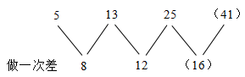
猜测差数列是公差为4的等差数列，下一项为12＋4＝16，所求项分子为25＋16＝41，验证选项，满足规律。则所求项为41/5。因此本题选D。
【来源】 2019年上海公务员考试《行测》真题（A卷）-1月13日第51题

第52题
【知识点】 数图数列
【答案】 B
【解析】 第一步，本题考查数图推理。第二步，观察数列发现144＝（3＋4＋5）²，289＝（12＋2＋3）²，规律为中间数字等于外围三个数字和的平方，则所求项为（7＋4＋2）²＝169。因此，选择B选项。
【来源】 2019年上海公务员考试《行测》真题（A卷）-1月13日第52题

第53题
【知识点】 数图数列
【答案】 D
【解析】 本题为图形推理。观察数列发现24＝（1＋2＋5＋4）×2，28＝（2＋3＋5＋4）×2，规律为中间数字等于周围数字之和的2倍，则所求项为（3＋2＋6＋4）×2＝30。因此，本题选D。
【来源】 2019年上海公务员考试《行测》真题（A卷）-1月13日第53题

第54题
【知识点】 多重数列
【答案】 B
【解析】 本题为分组数列。数列有八项，且每四项有“；”隔开，优先考虑四四分组，分组情况为[981，（5），（4），109]，[896，（所求项），（4），128]，观察发现981＝（5＋4）×109，规律为第一项＝（第二项＋第三项）×第四项，则896＝（所求项＋4）×128，所求项为3。因此本题选B。
【来源】 2019年上海公务员考试《行测》真题（B卷）-1月13日第53题,2019年上海公务员考试《行测》真题（A卷）-1月13日第54题

第55题
【知识点】 数图数列
【答案】 C
【解析】 本题为图形数列。观察数列发现1＝23÷46×2，16＝12÷3×4，8＝7÷56×64，规律为右上角数字＝左上角数字÷左下角数字×右下角数字，则所求项为5÷6×42＝35。因此，本题选C。
【来源】 2019年上海公务员考试《行测》真题（A卷）-1月13日第55题

第56题
【知识点】 其他趣味杂题
【答案】 C
【解析】 本题为趣味杂题。小张就医的时间是小张到医院的时间与排队时间中较长的那个时间，具体时间如下表：
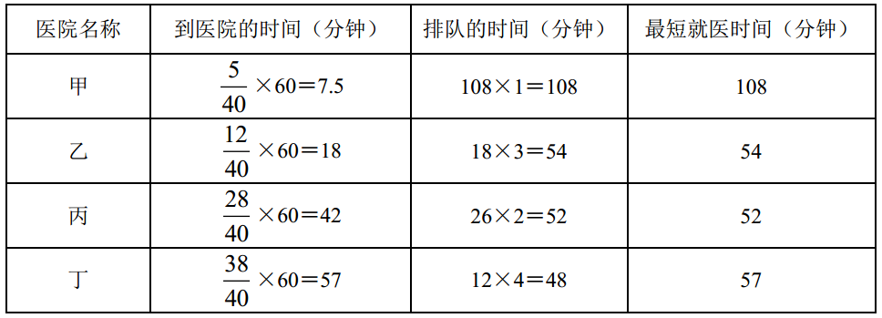
故选择丙医院的时间最短。
因此本题选C。
【来源】 2019年上海公务员考试《行测》真题（A卷）-1月13日第56题

第57题
【知识点】 基础行程
【答案】 B
【解析】 本题为行程问题。
设AB之间的路程为S米，蚂蚁的原速度为v米/分钟，计划达到时间为t分钟，由题可知，速度增加1米/分钟，可提前15分钟；速度增加1＋2＝3（米/分钟），可提前15＋15＝30（分钟），可得方程组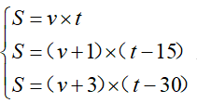，解得S＝180。因此本题选B。
（注意：速度每分钟增加1米，这句话有歧义，如果理解为变速运动，即每过1分钟，速度都增加1米/秒，不过，通常来说，公务员考试中速度几乎没有考过匀变速。所以，本题理解为增加固定的速度，即速度增加1米/秒）
【来源】 2019年上海公务员考试《行测》真题（B卷）-1月13日第59题,2019年上海公务员考试《行测》真题（A卷）-1月13日第57题

第58题
【知识点】 基本方程（组）
【答案】 B
【解析】 本题为基本方程问题。
方法一：设方华在1分钟内完成的3分动作有x个，则完成的1分动作有（35－x）个，根据总分为69分可得（35－x）×1＋3x＝69，解得x＝17。因此本题选B。
方法二：假设35个基本动作都是1分的，与实际得分还差69－35×1＝34分，每完成一个3分动作可多得3－1＝2分，故完成的3分动作有34÷2＝17个。因此本题选B。
【来源】 2019年上海公务员考试《行测》真题（A卷）-1月13日第58题,【长线班】数量1-数字特性及方程第3题

第59题
【知识点】 反复操作
【答案】 D
【解析】 本题为溶液问题。
第一次吃了半碗加满水后，溶质减少了1/2，第二次喝后加满水，溶质又减少了1/3，第三次喝后加满水，溶质又减少了1/6，此时溶质变为最初的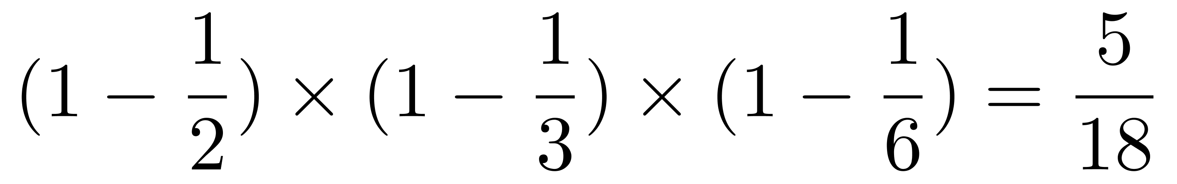，故最后一次吃下的芝麻糊中芝麻粉含量是5/18。因此本题选D。
【来源】 2019年上海公务员考试《行测》真题（A卷）-1月13日第59题

第60题
【知识点】 立体几何
【答案】 A
【解析】 本题为几何问题，属于立体几何类。要使运送的荔枝干最多，则应充分利用货箱空间。分析货箱尺寸与荔枝干的外包装尺寸的关系可知，货箱长4.2米（即420厘米）是20和14的倍数；宽1.9米（即190厘米）不是20或14的倍数；而高1.8米（即180厘米）仅是20的倍数，所以可以沿着货箱高的方向装180÷20＝9（盒）；沿着货箱长的方向装420÷14＝30（盒）；沿着货箱宽的方向装190÷14≈13.57（盒），取整为13盒。该货车货箱最多装9×30×13＝3510（盒）荔枝干，重量为3510×600＝2106000（克），即为2.106吨，因此本题选A。
【来源】 2019年上海公务员考试《行测》真题（B卷）-1月13日第61题,2019年上海公务员考试《行测》真题（A卷）-1月13日第60题

第61题
【知识点】 效率制约类
【答案】 B
【解析】 本题为工程问题。
【方法一】赋值每名员工每分钟的效率为1，则14名员工2个小时（即120分钟）的工作总量为14×120＝1680。若要将时间缩短1刻钟（即15分钟），那么效率为1680/（120-15）＝16，即需要16个人，所以需增加16－14＝2（名）员工。因此，本题选B。
【方法二】赋值每名员工每刻钟的效率为1，则14名员工2个小时（即120÷15=8刻钟）的工作量为14×8=112。若要将时间缩短1刻钟（即15分钟），那么效率为112/（8-1）＝16，即需要16个人，所以需增加16－14＝2名员工。因此，本题选B。
【来源】 2019年上海公务员考试《行测》真题（B卷）-1月13日第57题,2019年上海公务员考试《行测》真题（A卷）-1月13日第61题

第62题
【知识点】 平面几何
【答案】 B
【解析】 本题为几何问题。大正方形的面积＝小长方形面积×4＋中间小正方形的面积，由于每个长方形的面积都确定为1，那么要使大正方形的面积最小，则应使中间小正方形的面积最小。、设长方形的长为x，宽为y，则中间小正方形的边长为x－y，面积为（x－y）^2，由条件可知x≥2y，那么当x＝2y时，中间小正方形的面积（x－y）^2最小，大正方形的面积也为最小。已知每个长方形的面积都为1，那么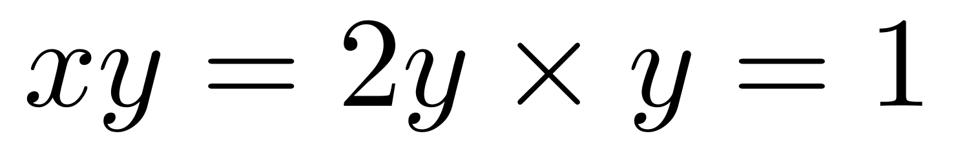，解得y=√2/2，x=√2。大正方形的面积＝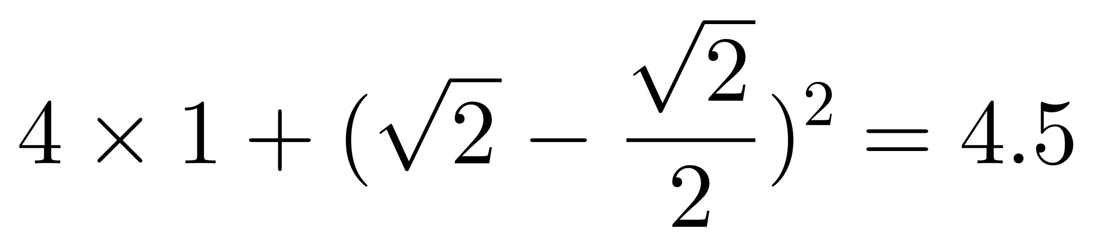。
因此本题选B。
【来源】 2019年上海公务员考试《行测》真题（A卷）-1月13日第62题

第63题
【知识点】 基础计算
【答案】 C
【解析】 本题为基础计算。根据条件可知，两次购买饮料的总花费为75＋134＝209（元），两次购买的每种饮料数量之和相同，由于总花费＝三种饮料各买的瓶数×三种饮料各买1瓶的钱数，故将209分解质因数，209＝11×19，可得三种饮料都各买了11瓶时，三种饮料各一瓶的总费用最大，为19元，因此本题选C。
【来源】 2019年上海公务员考试《行测》真题（B卷）-1月13日第64题,2019年上海公务员考试《行测》真题（A卷）-1月13日第63题

第64题
【知识点】 基本方程（组）
【答案】 A
【解析】 本题为基本方程问题。遇到两位好友后，托运费用减少了735－135＝600（元），那么每位乘客可免费托运行李的费用为600÷2＝300（元），所以300一定可以被每位乘客可免费托运行李的重量整除，排除B、C选项。将A选项代入，若每位乘客可免费托运行李的重量为20千克，则托运行李的单价为300÷20＝15（元/千克）。将行李作为三人共有时，还超重69－20×3＝9（千克），还需花费9×15＝135（元），完全符合题意。
因此本题选A。
解法二：遇到两位好友后，托运费用减少了735－135＝600（元），那么每位乘客可免费托运行李的费用为600÷2＝300（元），托运行李的单价为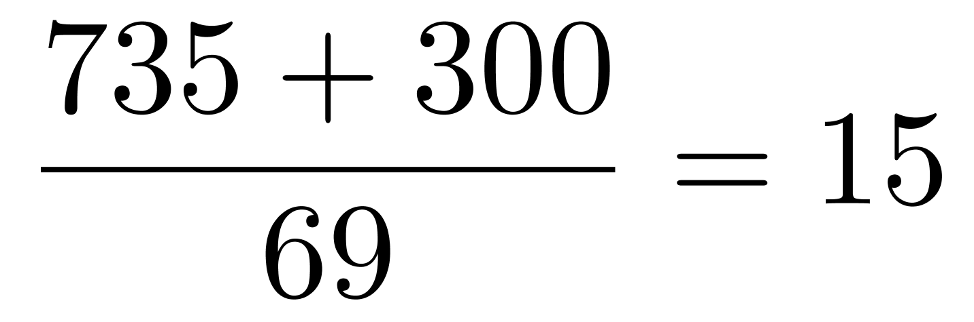（元/千克），故每人可免费托运的重量为300÷15＝20（千克）。
因此本题选A。
【来源】 2019年上海公务员考试《行测》真题（A卷）-1月13日第64题,2019年四川省眉山市仁寿县事业单位公开招聘工作人员《职业能力倾向测验》第41题

第65题
【知识点】 其他趣味杂题
【答案】 C
【解析】 本题为趣味杂题。
由于问最多连续击中的次数，故从大到小代入选项。
代入D选项，若连续击中7次，他至少得1＋2＋4＋8＋16＋32＋64＝127分，大于74分，不满足题意，排除D项；
代入C选项，若连续击中6次，他至少得1＋2＋4＋8＋16＋32＝63分，小于74分，成立。因此本题选C。
【来源】 2019年上海公务员考试《行测》真题（A卷）-1月13日第65题

第66题
【知识点】 科学推理
【答案】 D
【解析】 第一步，确定题型。
本题考查物理学中的动能定理。
第二步，结合已知条件分析选项。
设斜面的倾角为%u3B1，人的重量为m，下滑的加速度为a，对人进行受力分析，如下图所示：
f=%u3BC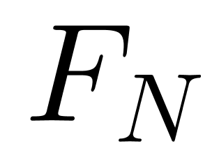=%u3BCmgcos%u3B1。人的重力在平行斜面方向向下的分力为mgsin%u3B1，可得：mgsin%u3B1-%u3BCmgcos%u3B1=ma。可得：a=gsin%u3B1-%u3BCgcos%u3B1，所以下滑的加速度与重量无关，排除A、B项。动能与质量以及速度的平方成正比，排除C项。
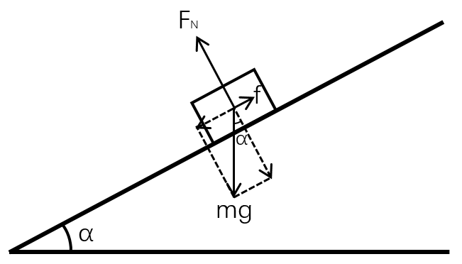
因此，选择D选项。
【来源】 2019年上海公务员考试《行测》真题（B卷）-1月13日第67题,2019年上海公务员考试《行测》真题（A卷）-1月13日第66题

第67题
【知识点】 科学推理
【答案】 A
【解析】 本题考查物理学知识。
照片上2cm的汽车实际上有3m长，那么照片上0.1mm的移动就相当于汽车实际上移动了15mm。而汽车的速度是54km/h=15m/s=15000mm/s．移动15mm所花费的时间是1/1000s．所以曝光时间不能超过1/1000s，否则汽车移动了15mm以上，照片就模糊了。
因此本题选A。
【来源】 2019年上海公务员考试《行测》真题（B卷）-1月13日第66题,2019年上海公务员考试《行测》真题（A卷）-1月13日第67题

第68题
【知识点】 科学推理
【答案】 A
【解析】 第一步，确定题型。本题考查物理学中的滑轮组问题。第二步，分析选项。n个混凝土圆盘的重量为nmg，所以与其直接相连的钢绳处处拉力为nmg，作用在动滑轮B上的钢绳股数为3，所以钢绳对B的拉力为3nmg，即B端受的拉力为3nmg，排除C、D项。钢缆的作用为悬挂输电线，保证输电线始在受到拉力以后始终处于拉伸状态，B处使用滑轮组起到了省力的效果，但最终目的是想通过滑轮改变受力方向，排除B项。因此，选择A选项。
【来源】 2019年上海公务员考试《行测》真题（B卷）-1月13日第68题,2019年上海公务员考试《行测》真题（A卷）-1月13日第68题

第69题
【知识点】 科学推理
【答案】 D
【解析】 第一步，确定题型。
本题考查物理学中的受力分析问题。
第二步，对衣架进行受力分析。
因为衣服挂钩光滑，所以会下滑到绳上处处拉力相等的位置。由平行四边形法则，可得：2Tcos%u3B1=G，所以T=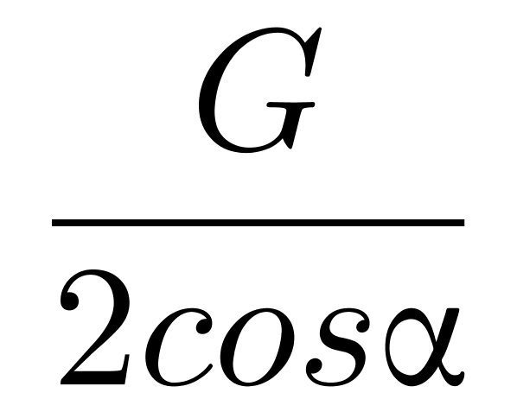，G的值固定，若要使T减小，则%u3B1应减小，所以绳子应尽可能的长，排除C项。设两杆之间的距离为S，晾衣绳的长度为L。无论衣服处在什么位置，由于左右两边的拉力相等，所以两边的线与竖直方向的夹角均为%u3B1，可得Lsin%u3B1=S，因为L和S均不变，所以%u3B1的角度不会变，所以将定点b上移或者下移均不能改变绳子的拉力大小，排除A、B项。
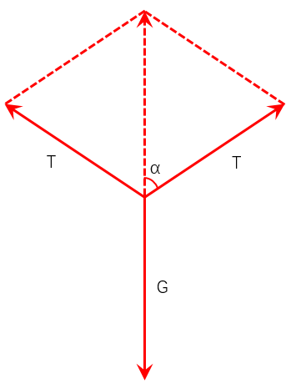
因此，选择D选项。
【来源】 2019年上海公务员考试《行测》真题（B卷）-1月13日第72题,2019年上海公务员考试《行测》真题（A卷）-1月13日第69题

第70题
【知识点】 科学推理
【答案】 B
【解析】 第一步，确定题型。本题考查通电导体在磁场中受力的方向问题，使用左手定则。第二步，根据题干信息进行分析。磁感线从N极指向S极，钠离子的移动方向为向着v的方向，所以手心向左，大拇指指向v的方向，则食指的方向为由下向上，即为电流方向。因此，选择B选项。
【来源】 2019年上海公务员考试《行测》真题（B卷）-1月13日第69题,2019年上海公务员考试《行测》真题（A卷）-1月13日第70题

第71题
【知识点】 科学推理
【答案】 B
【解析】 第一步，确定题型。本题考查物理学中光的波粒二象性。第二步，结合光的波动性特点分析选项。A项：因为光波是一种概率波，所以在传播的时候没有固定的运动轨迹，正确；B项：单个光子也具有波动性，只不过粒子性更加明显；C项：光子到达的多的区域表现为亮条纹，而光子到达的少的区域表现为暗条纹，正确；D项：曝光时间不长时，个别光子表现出粒子性，使底片上出现了不规则的点，而曝光时间足够长时，大量光子的行为表现出波动性，底片上出现了规则的干涉条纹，正确。因此，选择B选项。
【来源】 2019年上海公务员考试《行测》真题（B卷）-1月13日第70题,2019年上海公务员考试《行测》真题（A卷）-1月13日第71题

第72题
【知识点】 科学推理
【答案】 B
【解析】 第一步，确定题型。本题考查物理学知识。第二步，结合题干信息进行分析。锅内的水达到100℃以后，由于外部热量大于100℃，所以锅内的水将持续吸收热量，出现沸腾，但是温度保持在100℃的沸点。锅内的汤吸收周围水的热量，温度上升到100℃，但是因为锅内的水温只能保持在100℃，所以汤不能持续从周围的水中吸收热量，只能保持在100℃，但不能沸腾。因此，选择B选项。
【来源】 2019年上海公务员考试《行测》真题（B卷）-1月13日第71题,2019年上海公务员考试《行测》真题（A卷）-1月13日第72题

第73题
【知识点】 科学推理
【答案】 A
【解析】 第一步，确定题型。
本题考查物理学中的受力分析问题。
第二步，分析两臂的受力情况。
设每个臂受到的力均为T，物体的质量为F，则根据平行四边形法则：2Tcos%u3B1=F，则T=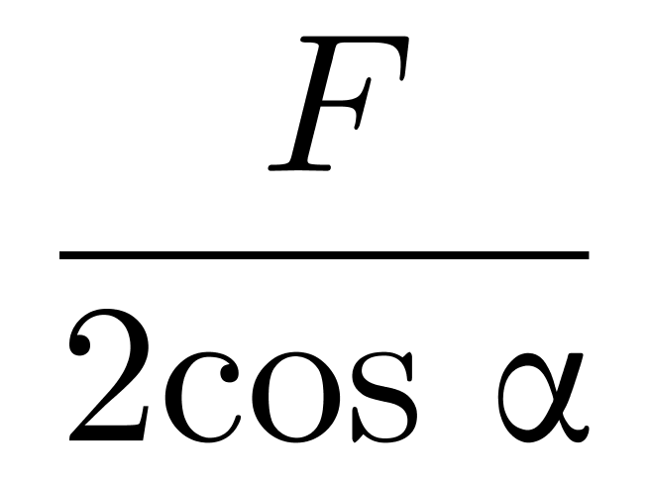，所以随着%u3B1的角度逐渐变小，T也逐渐变小。因为%u3B1的初始状态为60°，代入，可得T=F，所以之后的每个状态中，两臂的压力T均小于物体的重力F。
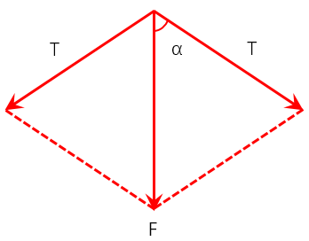
因此，选择A选项。
【来源】 2019年上海公务员考试《行测》真题（B卷）-1月13日第76题,2019年上海公务员考试《行测》真题（A卷）-1月13日第73题

第74题
【知识点】 科学推理
【答案】 B
【解析】 第一步，确定题型。
本题考查元素的半衰期问题。
第二步，明确元素的半衰期概念。
放射性元素的原子核有半数发生衰变时所需要的时间，叫半衰期。原子核的衰变规律是：N=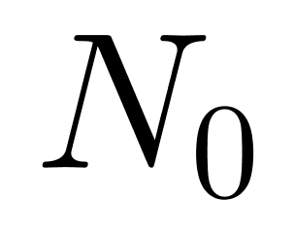*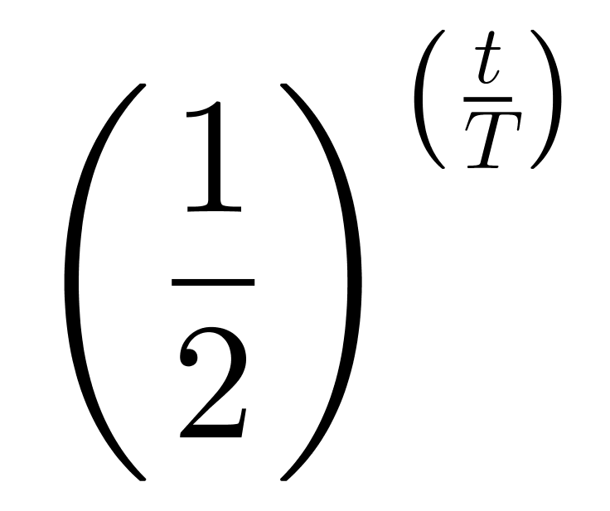，其中：是指初始时刻（t=0）时的原子核数，t为衰变时间，T为半衰期，N是衰变后留下的原子核数。所以衰变的图形应该是指数方程，是连续的。注意：原子核无时不刻不在进行衰变，只不过在半衰期的时刻数量变为原来的一半，而非在某一时刻整体突然衰变，D项不符合。
因此，选择B选项。
【来源】 2019年上海公务员考试《行测》真题（B卷）-1月13日第73题,2019年上海公务员考试《行测》真题（A卷）-1月13日第74题

第75题
【知识点】 科学推理
【答案】 C
【解析】 第一步，确定题型。本题考查角反射器的特性。第二步，结合角反射器的特性分析选项。无论入射光线从什么方向入射，经角反射器中每个平面镜反射后，都将沿与原方向相反的方向反射回去，所以可以用来精确的测量距离。被广泛应用于跟踪卫星，导弹的轨迹以及军事、船舶遇险救生等领域。因此，选择C选项。
【来源】 2019年上海公务员考试《行测》真题（B卷）-1月13日第74题,2019年上海公务员考试《行测》真题（A卷）-1月13日第75题

第76题
【知识点】 科学推理
【答案】 B
【解析】 第一步，确定题型。本题考查半潜船的工作原理。第二步，结合原理对流程进行排序。之所以叫半潜船，是因为要先通过吃水将自己船身的一半潜入水中，运行到所要运输的超大设备下方，再排水将设备托起。所以，第一步应该是先打开通海阀门，注入适量水使船身下沉，排除A、D项。要先启动空压机注入适量空气后才能使船舶上浮，所以④在③后，排除C项。因此，选择B选项。
【来源】 2019年上海公务员考试《行测》真题（B卷）-1月13日第75题,2019年上海公务员考试《行测》真题（A卷）-1月13日第76题

第77题
【知识点】 创新类（图形）
【答案】 D
【解析】 本题属于创新类，主要考查黑白连接。
第一段各图形均为黑球-白球-黑球组合，第二段前2个图形均为黑球-黑球-白球组合，连接性如下表所示：
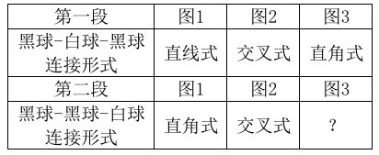
由以上表格得，问号处图形应该为直线式，只有D项符合。
因此本题选D。
【来源】 2019年上海公务员考试《行测》真题（B卷）-1月13日第81题,2019年上海公务员考试《行测》真题（A卷）-1月13日第77题

第78题
【知识点】 样式类
【答案】 D
【解析】 本题属于样式类，主要考查样式运算。
每组图形中，图1和图2得到图3的规律为：
黑+黑=黑；
白+黑=黑；
白+白=白；
黑+白=黑。
简单说就是，全白才是白，有黑便是黑。
因此本题选D。
【来源】 2019年上海公务员考试《行测》真题（B卷）-1月13日第77题,2019年上海公务员考试《行测》真题（A卷）-1月13日第78题

第79题
【知识点】 重构类
【答案】 C
【解析】 本题属于重构类，主要考查立体拼合。
对各图的方块统计如下：
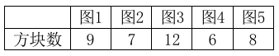
A项：图1、2、3组合后共28个方块，排除；
B项：图2、3、4组合后共25个方块，排除；
C项：图1、3、4组合后共27个方块。图1底层缺一个方块，图3和图4相比较，只有图4具有凸出的一个方块，所以把图4上下翻转后扣在图1上，组合成的新图形与图3可以拼成3*3立方体方块，符合；
D项：图2、3、5组合后共27个方块。图2底层为2*3共6个方块，显然底层缺1*3共3个方块，而图3、5不具有这种结构，排除。
因此本题选C。
【来源】 2019年上海公务员考试《行测》真题（B卷）-1月13日第86题,2019年上海公务员考试《行测》真题（A卷）-1月13日第79题

第80题
【知识点】 数量类
【答案】 C
【解析】 本题属于数量类，主要考查面积。
第一组图形中，黑色部分总面积为3个方块面积；第二组图形中，黑色部分总面积为6个方块面积。
A项是4.5个方块面积；B项是4个方块面积；C项是6个方块面积；D项是4.5个方块面积。
C选项与第二组图形面积相等。
因此本题选C。

【来源】 2019年上海公务员考试《行测》真题（B卷）-1月13日第79题,2019年上海公务员考试《行测》真题（A卷）-1月13日第80题

第81题
【知识点】 复合类（图形）
【答案】 C
【解析】 本题属于复合类，主要考查位置变化和样式运算。
横着看，每行图形规律为：
图1左右翻转后，与本身叠加，得到图2；
图1旋转180°后，与本身叠加，得到图3。
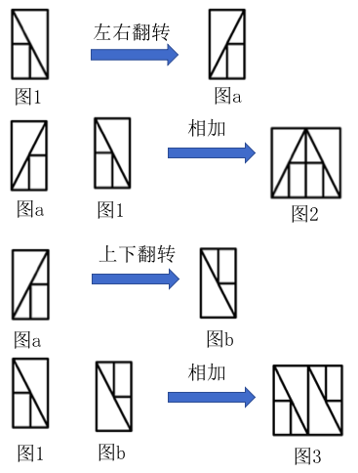
因此本题选C。
【来源】 2019年上海公务员考试《行测》真题（B卷）-1月13日第80题,2019年上海公务员考试《行测》真题（A卷）-1月13日第81题

第82题
【知识点】 位置类
【答案】 B
【解析】 本题属于位置类，主要考查平移。
题干图形分为3层移动主体。
最外层黑三角1、2、3依次逆时针移动1格（或理解为旋转90°）；
中层黑三角4依次逆时针移动1格（或旋转90°）；
内层黑三角5依次顺时针移动1格（或旋转90°）。
因此本体选B。

图形示意如下：
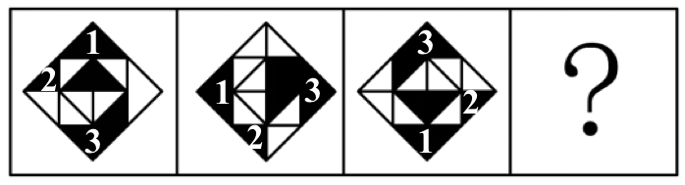
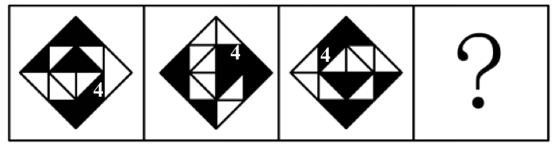

【来源】 2019年上海公务员考试《行测》真题（A卷）-1月13日第82题

第83题
【知识点】 重构类
【答案】 C
【解析】 本题属于重构类，主要考查平面展开图（四面体）。
A项：满足题意；
B项：满足题意；
C项：使用时针法可以得到“立体右侧面”发生了翻转，不能折成；
D项：满足题意。
因此本题选C。

【来源】 2019年上海公务员考试《行测》真题（A卷）-1月13日第83题

第84题
【知识点】 样式类
【答案】 D
【解析】 本题属于样式类，主要考查样式识别。
图①③⑥中曲线两端连接的图形不相同；
图②④⑤中曲线两端连接的图形相同。
因此本题选D。
【来源】 2019年上海公务员考试《行测》真题（A卷）-1月13日第84题

第85题
【知识点】 样式类
【答案】 D
【解析】 本题属于样式类，主要考查样式遍历。
两组图形中，黑色阴影相加正好填满整个正方形。
因此本题选D。

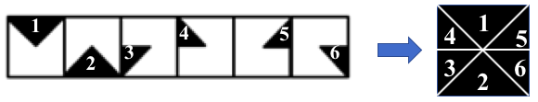

【来源】 2019年上海公务员考试《行测》真题（B卷）-1月13日第88题,2019年上海公务员考试《行测》真题（A卷）-1月13日第85题

第86题
【知识点】 数量类
【答案】 C
【解析】 本题属于数量类，主要考查笔画数。
题干图形均可以一笔画成。
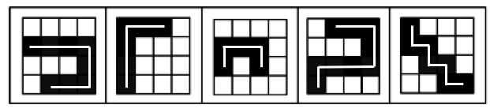
分析选项：
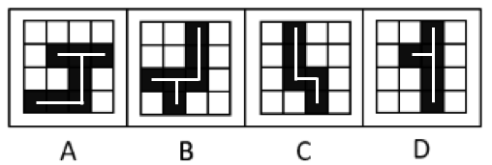
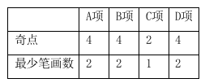
因此本题选C。
【来源】 2019年上海公务员考试《行测》真题（A卷）-1月13日第86题

第87题
【知识点】 样式类
【答案】 C
【解析】 本题属于样式类，主要考查样式遍历。
每行图形“上部分”的全集是“菱形、圆圈、米字形”，第三行图形“上部分”已出现“米字形、圆圈”，缺少“菱形”，排除A项、B项和D项；
每行图形“下部分”的全集是“左箭头、右箭头、双箭头”，第三行图形“下部分”已出现“右箭头、双箭头”，缺少“左箭头”。
因此本题选C。
【来源】 2019年上海公务员考试《行测》真题（A卷）-1月13日第87题

第88题
【知识点】 数量类
【答案】 D
【解析】 本题属于数量类，主要考查对称轴的数量。
每行图形均是轴对称图形，且对称轴数量分别为1、2、3；
问号处应该选择有3条对称轴的图形。
因此本题选D。
【来源】 2019年上海公务员考试《行测》真题（A卷）-1月13日第88题

第89题
【知识点】 翻译推理
【答案】 D
【解析】 本题属于翻译推理，主要考查单句翻译。
翻译题干：①实现伟大梦想→艰难奋进
②遇到复杂矛盾和难题时沉着应对→增强忧患意识
A项：未提到“应对挑战”和“实现伟大梦想”之间的关系，无法推出，排除；
B项：只是对②前件的重复，无法推出，排除；
C项：未提到“风平浪静”和“增强忧患意识”之间的关系，无法推出，排除；
D项：“没有增强忧患意识”是对②的“否后”，根据“否后必否前”，可得到：“无法遇见一系列复杂矛盾和难题时沉着应对”，可以推出。
因此本题选D。
【来源】 2019年上海公务员考试《行测》真题（A卷）-1月13日第89题

第90题
【知识点】 翻译推理
【答案】 C
【解析】 本题属于翻译推理，主要考查德摩根定律。
翻译题干：①所有的静脉血标本进行检测且没有发现阳性HIV抗体。
已知上述论断为假，对①进行否定可得：有的静脉血标本未进行检测，或者发现阳性HIV抗体，C项符合。
因此本题选C。
【来源】 2019年上海公务员考试《行测》真题（B卷）-1月13日第95题,2019年上海公务员考试《行测》真题（A卷）-1月13日第90题

第91题
【知识点】 原因解释
【答案】 A
【解析】 本题属于论证类，主要考查原因解释。
题干需要解释的结论为：在条码生成机制和传输过程中仍存在风险隐患，也引发了不少涉及支付安全风险的案件。
A项：静态条码容易被篡改或变造，容易携带木马或病毒，说明条形码存在安全风险，可以解释；
B项：扫码支付便捷与题干条形码支付是否存在安全风险无关，排除；
C项：商家线下扫码提高收益与题干条形码支付是否存在安全风险无关，排除；
D项：令牌技术处理与题干条形码支付是否存在安全风险无关，排除。
因此本题选A。
【来源】 2019年上海公务员考试《行测》真题（B卷）-1月13日第96题,2019年上海公务员考试《行测》真题（A卷）-1月13日第91题

第92题
【知识点】 论证类
【答案】 D
【解析】 本题属于论证类，主要考察演绎论证。
论点：木星的大气层里应含有相当数量的水。
论据：围绕木星的70多颗卫星大部分由水冰构成。
A项：【表意不明】若干亿年之后，卫星可能跌落到行星上，并不能说明木星的大气层里应含有相当数量的水，不具有加强作用。
B项：【无关选项】星际中水分存在的形态与木星的大气层中是否含有水无关，论题不一致，排除。
C项：【无关选项】天王星含有大量的水冰和木星含有相当数量的水无必然联系，论题不一致，排除。
D项：【建立联系】卫星和它所环绕的行星是在同一时期由相同的气体和灰尘所形成的，在论据和论点之间建立联系，木星是气态巨行星，围绕它的70多颗卫星大部分由水冰构成，而卫星与所围绕行星组成一样，所以木星也由水冰构成，即可得木星的大气层应含有相当数量的水，具有加强作用。
因此本题选D。
【来源】 2019年上海公务员考试《行测》真题（A卷）-1月13日第92题

第93题
【知识点】 论证类
【答案】 C
【解析】 第一步，确定题型。根据提问方式中的“质疑”，确定为削弱论证。第二步，找论点和论据。论点：人类的基因与学历之间有极大联系。论据：那些基因得分最低的人只有10%的机会从大学毕业；相比之下，那些基因得分在前五分之一的人，有50%的机会从大学毕业。第三步，辨析选项。A项：增加论据。在110万被研究者中只有不到30%的人是大学毕业的，有这个前提，基因得分在前五分之一的人有50%的机会从大学毕业超过平均值30%，而得分低的低于平均值，具有加强作用。B项：无关选项。被研究者的父母毕业情况与该项研究无关，论题不一致，排除。C项：增加反向论据。被研究者中有超过60%的人是大学毕业，而基因得分在前五分之一的人只有50%的机会从大学毕业，基因得分高的人比平均值还低，说明基因与学历之间并无联系，具有削弱作用。D项：增加论据。基因得分最居中的人也有40%的机会从大学毕业，那么得分在前五分之一的人有50%的机会，高于居中水平，而基因得分最低的人低于居中水平，说明基因与学历有联系，具有加强作用。因此，选择C选项。
【来源】 2019年上海公务员考试《行测》真题（B卷）-1月13日第97题,2019年上海公务员考试《行测》真题（A卷）-1月13日第93题

第94题
【知识点】 翻译推理
【答案】 D
【解析】 本题属于翻译推理，主要考察单句翻译。
①向居委会申请除蛾药剂→小区业主家出现飞蛾
根据题干中A小区内老王家出现了不少飞蛾，说明A小区有的业主家发现了飞蛾，“有的……是……”推不出“有的……不是……”，所以无法确定有的业主家没有发现飞蛾，Ⅰ不能断定真假；
根据题干中A小区内老王家出现了不少飞蛾，是对①的“肯后”，肯后推不出必然性结论，Ⅱ不能断定真假；
根据题干中B小区可以向居委会申请除蛾的药剂，是对①“肯前”，根据“肯前必肯后”，推出B小区业主家出现飞蛾，但不能推出B小区的业主家均出现了飞蛾，Ⅲ不能判定真假；综上所述，Ⅰ、Ⅱ、Ⅲ都不能判定真假。
因此本题选D。
【来源】 2019年上海公务员考试《行测》真题（B卷）-1月13日第100题,2019年上海公务员考试《行测》真题（A卷）-1月13日第94题

第95题
【知识点】 论证类
【答案】 A
【解析】 本题属于论证类，主要考察演绎论证。
已知前提：日益严重的抗生素抗药性使得人们将来可能死于今天很容易治愈的疾病。
已知结论：蚂蚁可能成为新型抗生素的来源。
默认假设：要说明蚂蚁产生的抗生素不会造成病原体的抗药性。
A项：【建立联系】侵袭蚂蚁的病原体没有对蚂蚁产生的抗菌素形成抗药性，说明蚂蚁产生的抗生素不会造成病原体的抗药性，所以蚂蚁可以当作新型的抗生素，在论据和论点之间建立联系，如果侵袭蚂蚁的病原体产生抗药性的话，蚂蚁就不能作为新型抗生素的来源，具有加强作用。
B项：【无关选项】蚂蚁如何抵御病菌的方式与蚂蚁是否能成为新型抗生素的来源无关，论题不一致，排除。
C项：【无关选项】不同蚂蚁的杀菌效力与蚂蚁是否能成为新型抗生素的来源无关，论题不一致，排除。
D项：【无关选项】真菌如何杀死蚂蚁与蚂蚁是否能成为新型抗生素的来源无关，论题不一致，排除。
因此本题选A。
【来源】 2019年上海公务员考试《行测》真题（A卷）-1月13日第95题

第96题
【知识点】 论证类
【答案】 B
【解析】 本题属于论证类，主要考查论据+观点型。
论点：工厂技术工人的素质整体有较大提升。
论据：工厂对技术工人的学历情况进行了调查，发现过去五年间新进厂的技术工人学历层次有大幅度提高。
A项：【补充论据】。过去五年间新进厂的技术工人学历层次有大幅度提高，那这些人现在仍在工厂上班的话，现在工厂技术工人的学历仍然是提高的，能够支持，排除；
B项：【无关选项】。该项说素质高的技术工人生产的产品较少出现不合格的情况，与工厂技术工人的素质整体有较大提升无关，话题不一致，不能支持，当选；
C项：【建立联系】。该项说学历越高的人，素质也越高，说明可以根据学历的大幅度提高，得到技术工人的素质有较大提升，在论据和论点之间建立联系，能够支持，排除；
D项：【建立联系】。该项说学历高的人会带动其他同事提高素质，说明可以根据新进工人学历的大幅度提高，得到整个工厂技术工人的素质提升，在论据和论点之间建立联系，能够支持，排除。
因此本题选B。
【来源】 2019年上海公务员考试《行测》真题（B卷）-1月13日第98题,2019年上海公务员考试《行测》真题（A卷）-1月13日第96题

第97题
【知识点】 论证类
【答案】 B
【解析】 本题属于论证类，主要考查演绎论证。
已知前提：爱因斯坦通过相对论进行宇宙质量的计算，结果发现宇宙的质量总和为零。
已知结论：反物质应该存在于宇宙当中。
默认假设：如果爱因斯坦通过相对论的计算错误，那么论据无法得到论点。
A项：【无关选项】宇宙的数量与反物质是否存在无关，论题不一致，排除。
B项：【补充前提】只有在爱因斯坦通过相对论的计算是正确的前提下，才能通过宇宙质量计算结果为零，得到反物质存在于宇宙当中，如果爱因斯坦通过相对论的计算错误，那么论据不成立，无法得到论点，所以是假设的前提。
C项：【无关选项】人类是否能利用反物质的能量进行星际探索，与反物质是否存在无关，论题不一致，排除。
D项：【增加论据】科学家在实验室中发现反物质而且能制造出反物质，说明反物质是存在的，具有加强作用，但是即使科学家在实验中没有发现反物质或制造出反物质，也不能否定宇宙中存在反物质，所以不能成为假设的前提，排除。
因此本题选D。
【来源】 2019年上海公务员考试《行测》真题（B卷）-1月13日第99题,2019年上海公务员考试《行测》真题（A卷）-1月13日第97题

第98题
【知识点】 原因解释
【答案】 D
【解析】 本题属于论证类，主要考查原因解释。
题干结论：二氧化碳在大气中还是负面作用居多。
A项：二氧化碳形成的土壤固碳效应比温室效应更重要，只是对比了土壤固碳效应与温室效应的重要性，与结论二氧化碳正面与负面作用谁多无关，排除；
B项：二氧化碳是植物光合作用的必备原料，其含量增多对植物有好处，说明二氧化碳有正面作用，但是无法解释二氧化碳负面作用多还是少，排除；
C项：二氧化碳浓度增加是好是坏取决于人类的利用，但是与结论二氧化碳正面与负面作用谁多无关，排除；
D项：根据观测数据，二氧化碳产生的温室效应抵消并超过了固碳效应，说明二氧化碳的负面作用抵消掉了正面作用，并且超过正面作用，所以二氧化碳在大气中负面作用居多，可以解释。
因此本题选D。
【来源】 2019年上海公务员考试《行测》真题（A卷）-1月13日第98题

第99题
【知识点】 分析推理
【答案】 C
【解析】 本题属于分析推理，主要考查最大信息优先.
①结合题干“最终只能有一所高校中标”翻译为：要么甲要么乙②¬丙③¬戊且¬己题干信息不确定，可用假设法。假设①为真，中标者是甲和乙当中的一个，其他的都未中标，那么②也为真，这与题干中三位专家中只有一人的看法是正确的不符合，所以①为假，又因最终只能有一所高校中标，可得：中标的不是甲和乙；②③之间有一个为真话，有一个为假话：假设②为真，中标的不是丙，③为假，中标的是戊或者己，可得：其余甲、乙、丙、丁都未中标；假设③为真，中标的不是戊和己，②为假，中标的是丙，可得：其余甲、乙、丁、戊、己都未中标；不管是哪种假设，丁都未中标。综上可得：甲、乙、丁均未中标。
因此本题选C。
【来源】 2019年上海公务员考试《行测》真题（A卷）-1月13日第99题

第100题
【知识点】 分析推理
【答案】 D
【解析】 本题属于分析推理，主要考查最大信息优先。
根据（1）可得：
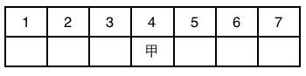
根据（2）（3）可得：前三名是乙丙丁，又因丁在乙之前，可得：乙不能排在第一名，依据题干条件己和丙之间隔着两个人,可得：丙不能排在第一名，所以丁为第一名，而且乙和丙为第二名或者第三名：
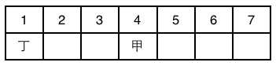
根据（4）（5）（6），排名第6的是一名外国选手，戊是一名国外选手，而且外国选手前是一名中国选手，所以推出：戊为第六名；
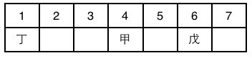
根据己和丙之间隔着两人，又因乙和丙为第二名或者第三名，可得：丙为第二名，己为第五名，那么乙为第三名，庚为第七名。
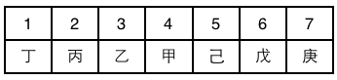
因此本题选D。
【来源】 2019年上海公务员考试《行测》真题（A卷）-1月13日第100题

第101题
【知识点】 现期量计算
【答案】 A
【解析】 本题为现期量计算问题。定位第一段文字材料“截至2015年底，N市汽车拥有量为197.93万辆，比2014年增长14.9%，增速较2014年回落了7.7个百分点。扣除报废等因素，全市年净增汽车25.73万辆”。设x年后N市汽车数量可突破400万辆，根据题意可得400=197.93＋25.73x，解得x≈7.9，则8年后，即2015＋8=2023。因此本题选A。
【来源】 2019年上海公务员考试《行测》真题（B卷）-1月13日第101题,2019年上海公务员考试《行测》真题（A卷）-1月13日第101题

第102题
【知识点】 简单计算
【答案】 B
【解析】 本题为简单计算问题。
定位图形材料，2011—2015年N市新注册汽车数分别为19.23万辆、19.98万辆、24.58万辆、34.89万辆、28.85万辆。加法计算考虑截位舍相同，由于数据本身不大，简单取整即可，19＋20＋25＋35＋29=128（万辆）。因此，选择B选项。

【来源】 2019年上海公务员考试《行测》真题（B卷）-1月13日第102题,2019年上海公务员考试《行测》真题（A卷）-1月13日第102题

第103题
【知识点】 简单计算
【答案】 B
【解析】 本题为简单计算问题。
定位第三段文字材料“2015年底，全市全年新增汽车驾驶人30.58万人，新增汽车驾驶人人数比2014年高出1.47万人”。2014年全市全年新增汽车驾驶人30.58－1.47万人，则所求为30.58＋30.58－1.47，观察选项精确度与材料一致，且尾数各不相同，考虑使用尾数法解题，尾数为8＋8－7，以9结尾，即59.69万人。
因此本题选B。
【来源】 2019年上海公务员考试《行测》真题（B卷）-1月13日第103题,2019年上海公务员考试《行测》真题（A卷）-1月13日第103题

第104题
【知识点】 简单计算
【答案】 C
【解析】 本题为简单计算问题。
定位图形材料，2012—2015年新注册汽车数量分别为19.98万辆、24.58万辆、34.89万辆、28.85万辆，占比分别为81.8%、83.8%、86.3%、86.9%。排名第3的为2013年，其占比为83.8%，上一年占比为81.8%。做差可得83.8%－81.8%=2%，即2个百分点（或结合尾数为0）。因此，选择C选项。

【来源】 2019年上海公务员考试《行测》真题（B卷）-1月13日第104题,2019年上海公务员考试《行测》真题（A卷）-1月13日第104题

第105题
【知识点】 综合分析
【答案】 D
【解析】 本题为综合分析问题。
A选项，和差类简单计算，定位第一段文字材料和图形材料“截至2015年底，N市汽车拥有量为197.93万辆……扣除报废等因素，全市年净增汽车25.73万辆”，2015年N市新注册汽车28.85万辆。二者相差28.85－25.73=3.12（万辆），正确。
B选项，和差类简单计算，定位第一段文字材料“截至2015年底，N市汽车拥有量为197.93万辆，比2014年增长14.9%，增速较2014年回落了7.7个百分点”。则2014年增长率为14.9%＋7.7%=22.6%＞20%，正确。
C选项，直接读数，定位图形材料中折线图，2015年私家汽车占全市汽车总数比重86.9%，为八成多，正确。
D选项，求单平均数，定位第二、三段文字材料“截至2015年底，N市私家汽车拥有量为172.07万辆……N市有821.61万常住人口”。根据平均数=总数/总个数，数据简单取整可得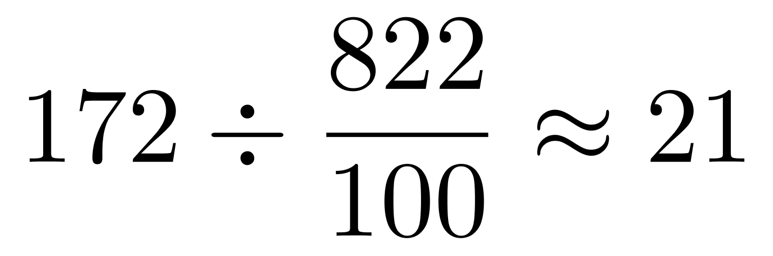（辆），不足30，错误。
因此本题选D。
【来源】 2019年上海公务员考试《行测》真题（B卷）-1月13日第105题,2019年上海公务员考试《行测》真题（A卷）-1月13日第105题

第106题
【知识点】 现期比重
【答案】 B
【解析】 本题为现期比重问题。
定位表格材料，2015年长江经济带GDP为305200亿元，云南13619亿元，贵州10503亿元，四川30053亿元，重庆15717亿元。
根据比重=部分量/整体量，由于选项出现首位相同但第二位不同的情况，分母从左向右截取前三位，分子加法运算考虑截位舍相同可得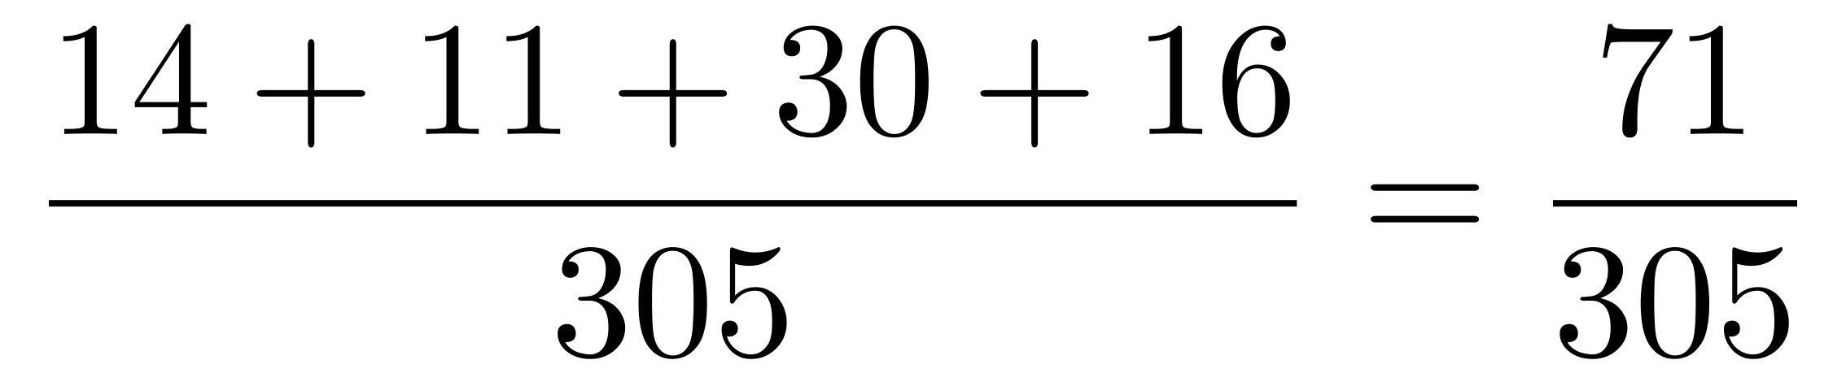，直除首两位商23。
因此本题选B。
【来源】 2019年上海公务员考试《行测》真题（A卷）-1月13日第106题

第107题
【知识点】 直接读数比较
【答案】 A
【解析】 本题为直接读数比较问题。
定位表格材料“进出口总额”中2014和2015年数据。2015年进出口总额高于上年水平的有湖北（456＞430）、贵州（122＞108），共计2个。因此，选择A选项。
【来源】 2019年上海公务员考试《行测》真题（A卷）-1月13日第107题

第108题
【知识点】 简单计算
【答案】 D
【解析】 本题为简单计算问题。
定位表格材料“进出口总额、出口额”数据。观察表格发现2013—2015年江苏进出口总额均最多，为5508＋5636＋5456≈5500＋5600＋5500=16600（亿美元），出口总额为3288＋3418＋3386≈3300＋3400＋3400=10100（亿美元），进出口总额=进口额＋出口额，进口额=16600－10100=6500（亿美元），出口额＞进口额，顺差，排除AB选项，顺差额=出口额－进口额=10100－6500＞1000（亿美元）。
因此本题选D。
【来源】 2019年上海公务员考试《行测》真题（A卷）-1月13日第108题

第109题
【知识点】 增长率大小比较
【答案】 C
【解析】 本题为增长率大小比较问题。
定位表格材料，2015和2014年湖北出口额分别为292亿美元和266亿美元，江西分别为331亿美元和320亿美元，安徽分别为323亿美元和315亿美元，湖南分别为191亿美元和199亿美元。
湖南的现期量＜基期量，故增长率为负，增长率为最小，排除AD选项。根据增长率=（现期量－基期量）/基期量，可得湖北增长率为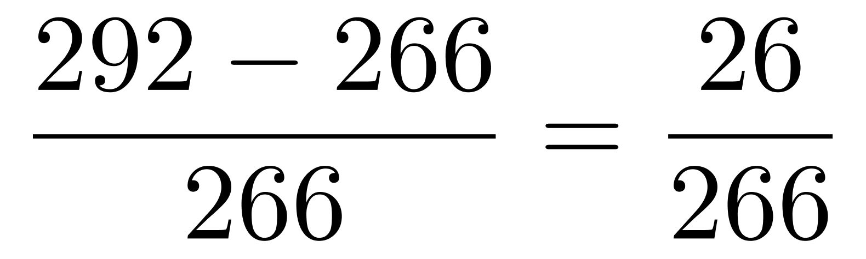，江西为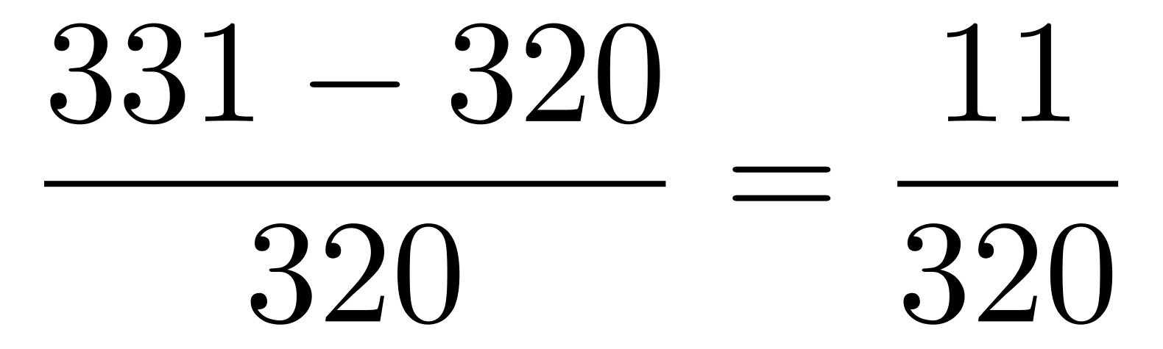，安徽为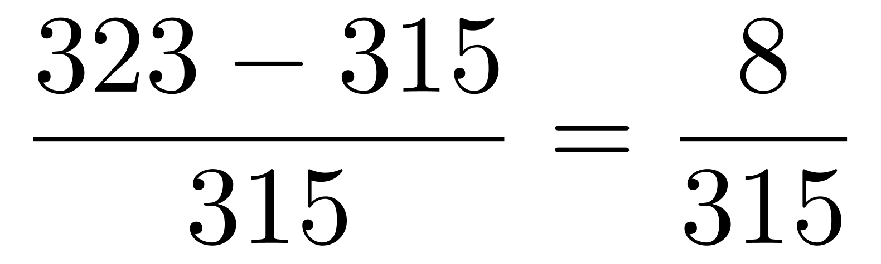，根据分数性质（分子大且分母小的分数值大），可确定湖北增速最快，排除B选项。
因此本题选C。
【来源】 2019年上海公务员考试《行测》真题（A卷）-1月13日第109题

第110题
【知识点】 综合分析
【答案】 B
【解析】 本题为综合分析问题。
A选项，增长率计算，定位表格材料2014和2015GDP数据。根据增长率=（现期量－基期量）/基期量，仅需现期量＞1.1%uD7基期量即可，符合的有重庆（15717＞14263%uD71.1）和贵州（10503＞9266%uD71.1）共计2个，错误。
B选项，和差计算，定位表格材料2013—2015年“进出口总额”数据。2013—2015年，累计进出口总额超过1万亿美元的有上海（4413＋4664＋4492＞4000%uD73）、江苏（5508＋5636＋5456＞5000%uD73）和浙江（3358＋3550＋3468＞3358%uD73），共计3个，正确。
C选项，和差比较，定位表格材料2014年贵州进出口总额为108亿美元，出口总额为94亿美元，2013年分别为83亿美元和69亿美元。根据进出口总额=进口额＋出口额，则2014年进口总额（108－94=14）＝2013年进口总额（83－69=14），错误。
D选项，比重比较，定位表格材料，2015年长江经济带进出口总额为16691亿美元，全国为39530亿美元，2013年分别为16385亿美元和41590亿美元。根据比重=部分量/整体量，比较类问题，分母从左向右截取前三位，分子截位舍相同处理可得2015年比重为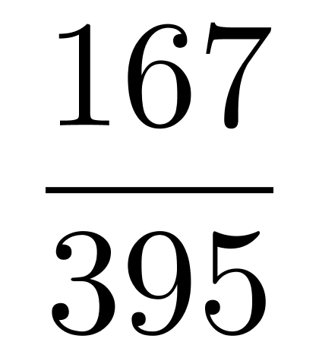，2013年比重为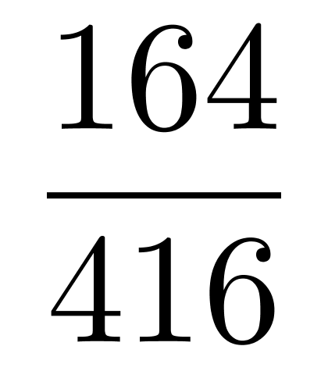，根据分数性质（分子大且分母小的分数值大）可得2015年比重＞2013年比重，错误。
因此本题选B。
【来源】 2019年上海公务员考试《行测》真题（A卷）-1月13日第110题

第111题
【知识点】 基期量计算
【答案】 B
【解析】 本题为基期量计算问题。
定位第二段文字材料“2017年，我国天然气消费总量2373亿立方米，同比增长15.3%”。
根据基期量=现期量/（1＋增长率），因此2016年天然气消费总量为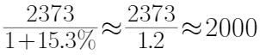亿立方米。
因此，选择B选项。
【来源】 2019年上海公务员考试《行测》真题（B卷）-1月13日第111题,2019年上海公务员考试《行测》真题（A卷）-1月13日第111题

第112题
【知识点】 年均增长量
【答案】 C
【解析】 本题为年均增长量问题。
定位图形材料，对数据简单取整，2010年我国城市天然气供气量为488亿立方米、2015年为1041亿立方米。
根据年均增长量=（末期量－初期量）/相差年数，可得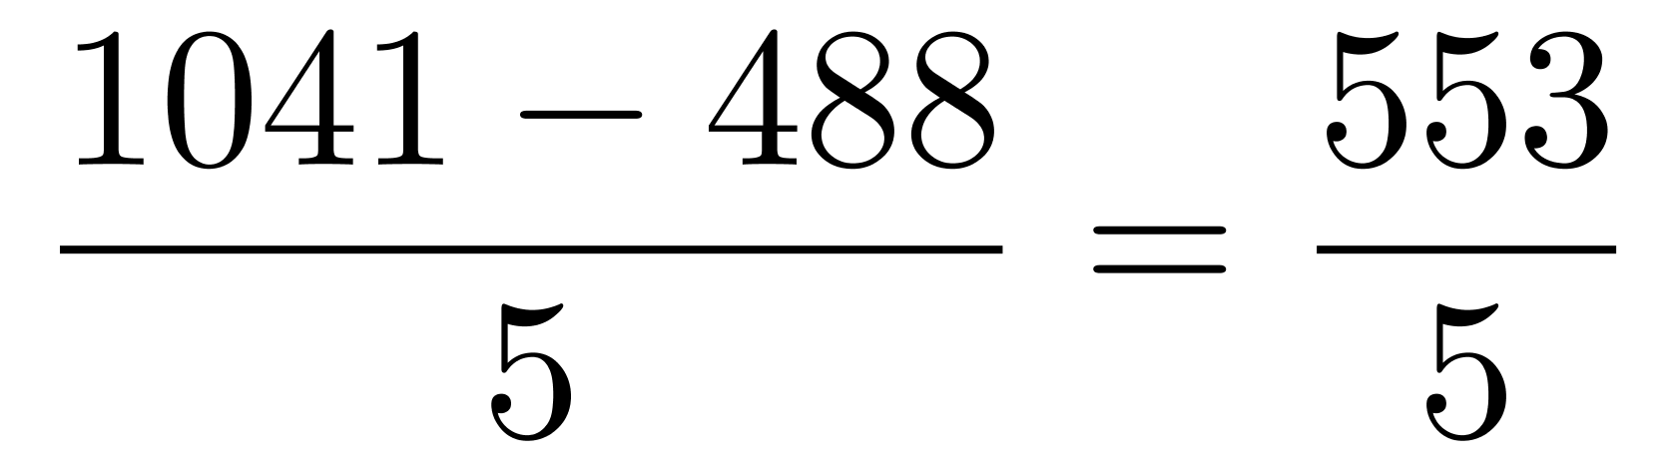，直除首两位商11。
因此本题选C。
【来源】 2019年上海公务员考试《行测》真题（B卷）-1月13日第112题,2019年上海公务员考试《行测》真题（A卷）-1月13日第112题

第113题
【知识点】 现期量计算
【答案】 C
【解析】 本题为现期量计算问题。
定位第二段文字材料“2017年，全年天然气进口量920亿立方米，同比增长27.6%”。
根据以及比重=部分量/整体量，可得2020年天然气进口量为（亿立方米），选项首位数字各不相同，分母从左向右截取前两位可得2021/3600，直除首位商5。
因此本题选C。
【来源】 2019年上海公务员考试《行测》真题（B卷）-1月13日第113题,2019年上海公务员考试《行测》真题（A卷）-1月13日第113题

第114题
【知识点】 现期平均数
【答案】 A
【解析】 本题为现期平均数问题。
定位图形材料，2016年城市天然气供气总量为1171.72亿立方米、城市天然气用气人口为30855.57万人。
根据平均数=总数/总个数，单位换算仅影响最终结果量级情况，且选项首位数字相同的量级却不同，故计算过程中需考虑单位换算。分母从左向右截取前两位，分子取整可得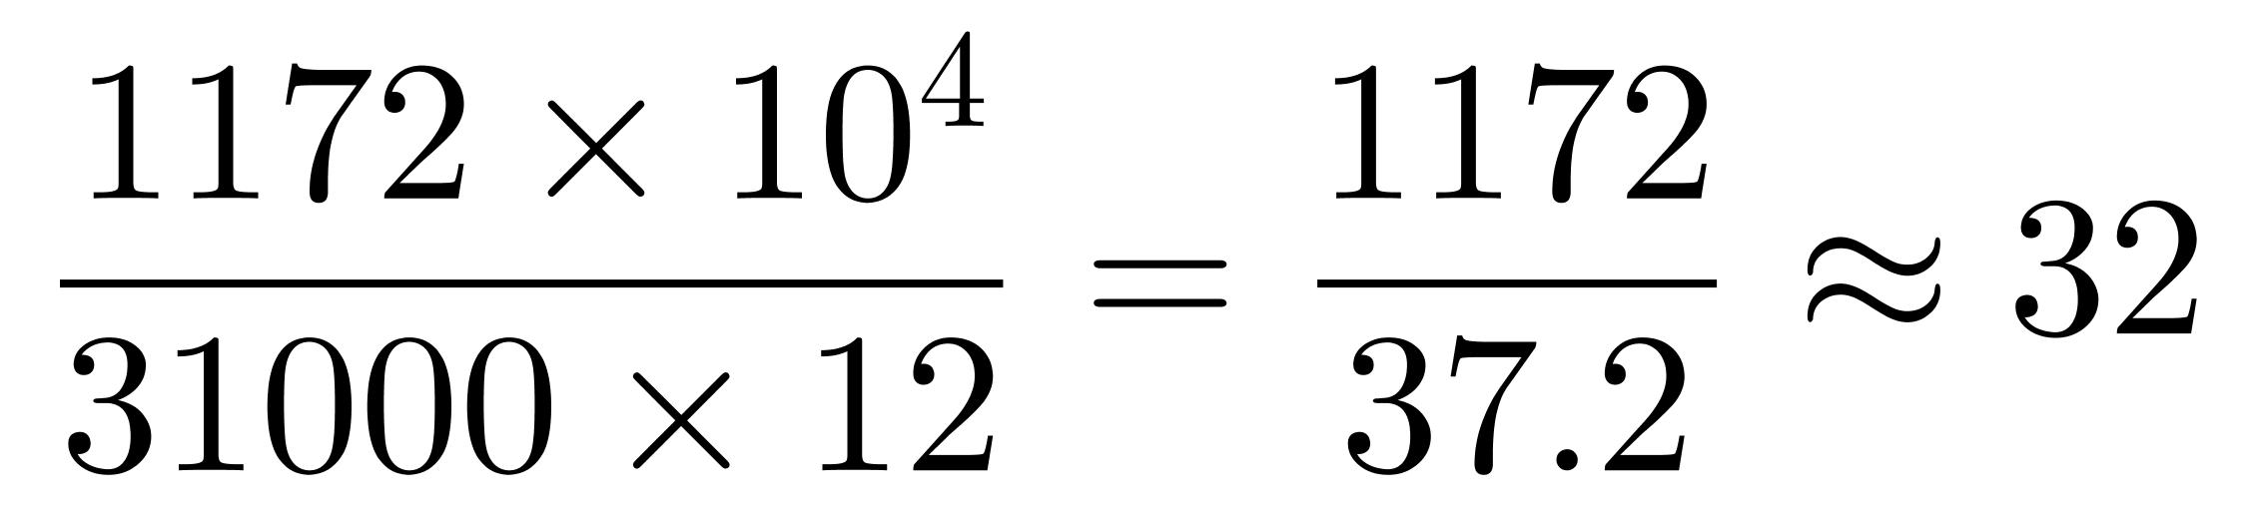（立方米）。
因此本题选A。
【来源】 2019年上海公务员考试《行测》真题（B卷）-1月13日第114题,2019年上海公务员考试《行测》真题（A卷）-1月13日第114题

第115题
【知识点】 综合分析
【答案】 D
【解析】 本题为综合分析问题。
A选项，增长率计算，定位图形材料，2016年城市天然气供气总量为1171.72亿立方米、2015年为1040.79亿立方米。根据增长率=（现期量－基期量）/基期量，数据简单取整可得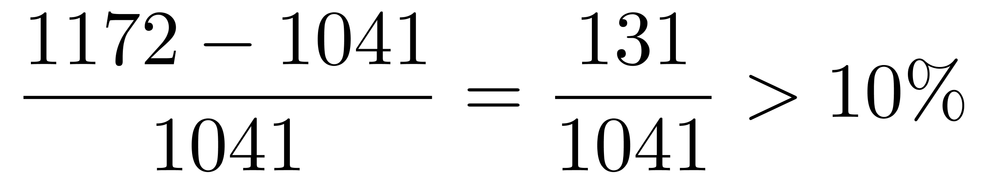，正确。
B选项，读数比较，定位图形材料中折线部分数据。从图中折线走势可知，2007—2016年我国城市天然气用气人口逐渐增长，正确。
C选项，现期倍数计算，定位图形材料，2016年我国城市天然气用气人数为30855.57万人，2007年为10189.8万人。数据简单取整可得30856＞10190%uD73，正确。
D选项，和差类简单计算，定位图形材料。对数据简单取整可得2007—2011年我国城市天然气供气总量分别为309亿立方米、368亿立方米、405亿立方米、488亿立方米和679亿立方米。309＋368＋405＋488＋679=2249（亿立方米）＜2500（亿立方米），错误。
因此本题选D。
【来源】 2019年上海公务员考试《行测》真题（B卷）-1月13日第115题,2019年上海公务员考试《行测》真题（A卷）-1月13日第115题

二、不定项题
第1题
【知识点】 政治常识（其它）
【答案】 ABC
【解析】 本题考查政治常识。A项，正确，1978年12月十一届三中全会使中国走上改革开放的道路，40年来的改革开放激发了各行各业的活力，使中国的生产力得到发展，经济建设取得了举世瞩目的成就，所以我们需要通过对外开放进一步发展自己。B项，正确，经济全球化成为不可逆的趋势，中国的发展离不开世界，世界的发展同样也离不开中国。中国要实现更高质量发展，必须主动融入世界经济，顺应时代潮流和遵循世界经济发展规律，在更加开放的条件下提高改革开放的水平。C项，正确，中国不断扩大对外开放，不仅使本国的生产力大幅提高，而且对全球经济作出重大贡献并使各国受益，所以，我们应进一步打开对外开放的大门，更好地造福自己和世界各国。D项，错误，独立自主，自力更生，是我国的一项基本国策。它是以毛泽东为代表的中国共产党人在领导中国革命和建设的全部活动中，坚持从中国的实际情况出发，依靠群众进行革命和建设，逐步形成的一个具有普遍指导意义的原则。我们坚持从自身国情出发，摸着石头过河，独立自主地进行探索，走出了一条中国特色社会主义道路。因此本题选ABC。
【来源】 2019年上海公务员考试《行测》真题（A卷）-1月13日第116题

第2题
【知识点】 毛泽东思想与中国特色社会主义理论体系
【答案】 ACD
【解析】 第一步，本题考查时政。第二步，“大海”比“小池塘”更经得住狂风暴雨，习近平总书记用大海来比喻中国经济，形象地反映了中国经济的平稳运行有着坚实的基础，宣示了对中国经济前景光明的信心，彰显了保持中国经济长期健康稳定发展的底气和定力，故A项和C项正确。“大海”积水储量大，能为小河、小溪提供稳定的动力源，中国经济对世界经济增长的贡献率约30%，已成为世界经济增长最大的贡献者，为世界经济增长提供了稳定的动力源。故D项正确。因此，选择ACD选项。
【来源】 2019年上海公务员考试《行测》真题（A卷）-1月13日第117题

第3题
【知识点】 毛泽东思想与中国特色社会主义理论体系
【答案】 ABD
【解析】 第一步，本题考查时政。第二步，2018年11月5日，首届中国国际进口博览会在上海举行，习近平主席在开幕式发表演讲，指出：为了更好发挥上海等地区在对外开放中的重要作用，我们决定，一是将增设中国上海自由贸易试验区的新片区，二是将在上海证券交易所设立科创板并试点注册制，三是将支持长江三角洲区域一体化发展并上升为国家战略。由此可知，对比选项，ABD项符合题意，C项未提及。因此，选择ABD选项。
【来源】 2019年上海公务员考试《行测》真题（A卷）-1月13日第118题

第4题
【知识点】 国内时政
【答案】 ABD
【解析】 本题考查政治常识。2018年11月5日，首届中国国际进口博览会在上海举行，习近平主席在开幕式发表演讲，指出：为进一步扩大开放，中国将在以下几方面加大推进力度。第一，激发进口潜力；第二，持续放宽市场准入；第三，营造国际一流营商环境；第四，打造对外开放新高地；第五，推动多边和双边合作深入发展。对比选项，ABD项符合题意，C项未提及。因此本题选ABD。
【来源】 2019年上海公务员考试《行测》真题（A卷）-1月13日第119题

第5题
【知识点】 毛泽东思想与中国特色社会主义理论体系
【答案】 ABC
【解析】 本题考查政治常识。2018年2月28日，中国共产党第十九届中央委员会第三次全体会议通过了《深化党和国家机构改革方案》。在方案第一条“深化党中央机构改革”中指出：深化党中央机构改革，要着眼于健全加强党的全面领导的制度，优化党的组织机构，建立健全党对重大工作的领导体制机制，更好发挥党的职能部门作用，推进职责相近的党政机关合并设立或合署办公，优化部门职责，提高党把方向、谋大局、定政策、促改革的能力和定力，确保党的领导全覆盖，确保党的领导更加坚强有力。故ABC项符合题意。D项全国人大是最高权力机关，不是党中央的机构，排除。因此本题选ABC。
【来源】 2019年上海公务员考试《行测》真题（A卷）-1月13日第120题

第6题
【知识点】 毛泽东思想与中国特色社会主义理论体系
【答案】 ABCD
【解析】 第一步，本题考查机构改革方案并选错误项。第二步，A项国家监察委员会是监察机关，中央党校是党中央直属事业单位，都不是行政机关；B项是在中央组织部下设国家公务员局；C项国家民族事务委员会属于国务院组成部门；D项中央全面依法治国委员会是党中央决策议事协调机构。因此，选择ABCD选项。
【来源】 2019年上海公务员考试《行测》真题（A卷）-1月13日第121题

第7题
【知识点】 毛泽东思想与中国特色社会主义理论体系
【答案】 D
【解析】 第一步，本题考查国家机构改革。第二步，领导小组是党政系统中常规治理方式之外的补充，并在特定时期，拥有跨部门的协调权力，为完成一定的任务而设立的临时性组织，是一种阶段性的工作机制；委员会则是成制度化、规范化，为完成一定的任务而设立的专门组织，职能全面、机构规范，组织健全。因此，委员会较领导小组更加制度化、常态化、稳定化。因此，选择D选项。
【来源】 2019年上海公务员考试《行测》真题（A卷）-1月13日第122题

第8题
【知识点】 毛泽东思想与中国特色社会主义理论体系
【答案】 BCD
【解析】 第一步，本题考查中央政法委相关职责。第二步，从材料最后一段可知以下三点：（1）更好统筹协调政法机关资源力量，强化维稳工作的系统性，推进平安中国建设有关职责交由中央政法委员会承担，故B项正确；（2）为建立防范治理邪教工作机制，发挥政法部门职能作用，提高组织、协调、执行能力，将防范和处理邪教工作职责交由中央政法委员会、公安部承担。故C项正确；（3）从第一句可知，社会治安综合治理等工作的统筹协调，社会治安防控体系建设，交由中央政法委员会承担。故D项正确。因此，选择BCD选项。
【来源】 2019年上海公务员考试《行测》真题（A卷）-1月13日第123题

第9题
【知识点】 行政法
【答案】 AC
【解析】 第一步，本题考查行政诉讼。第二步，根据《行政诉讼法》第18条规定，行政案件由最初作出行政行为的行政机关所在地人民法院管辖。经复议的案件，也可以由复议机关所在地人民法院管辖。A项中，最初作出行政行为的行政机关所在地为H区人民法院，D市市场监管局为复议机关，其所在地人民法院亦可起诉。故A项正确。根据《行政诉讼法》第26条规定，经复议的案件，复议机关决定维持原行政行为的，作出原行政行为的行政机关和复议机关是共同被告；复议机关改变原行政行为的，复议机关是被告。由材料可知，复议机关D市市场监管局维持原行政行为，所以将H区市场监管局和D市市场监管局作为共同被告。故B项错误、C项正确。因此，选择AC选项。
【来源】 2019年上海公务员考试《行测》真题（B卷）-1月13日第124题,2019年上海公务员考试《行测》真题（A卷）-1月13日第124题

第10题
【知识点】 行政法
【答案】 AB
【解析】 第一步，本题考查听证程序。第二步，根据《行政许可法》第48条规定，听证按照下列程序进行：（一）行政机关应当于举行听证的七日前将举行听证的时间、地点通知申请人、利害关系人，必要时予以公告；（二）听证应当公开举行；（三）行政机关应当指定审查该行政许可申请的工作人员以外的人员为听证主持人……。由（二）知C项错误，由（三）知A项正确。根据《行政许可法》第47条规定，申请人、利害关系人在被告知听证权利之日起五日内提出听证申请的，行政机关应当在二十日内组织听证。申请人、利害关系人不承担行政机关组织听证的费用。居民属于申请人，胡某属于利害关系人，不需承担听证费用，听证费用由行政机关承担。故B项正确，因此，选择AB选项。
【来源】 2019年上海公务员考试《行测》真题（B卷）-1月13日第125题,2019年上海公务员考试《行测》真题（A卷）-1月13日第125题

第11题
【知识点】 行政法
【答案】 A
【解析】 第一步，本题考查行政诉讼法。第二步，根据《行政诉讼法》第74条规定，行政行为有下列情形之一的，人民法院判决确认违法，但不撤销行政行为：……（二）行政行为程序轻微违法，但对原告权利不产生实际影响的。题干中H区市场监管局在驳回行政许可延期申请的决定文书中应当说明理由，未指明具体适用的法律条款的做法，属于行政行为程序轻微违法，但对原告权利不产生实际影响，故人民法院应当判决确认违法，但不撤销行政行为。因此，选择A选项。
【来源】 2019年上海公务员考试《行测》真题（B卷）-1月13日第126题,2019年上海公务员考试《行测》真题（A卷）-1月13日第126题

第12题
【知识点】 公共管理常识
【答案】 D
【解析】 本题考查管理常识。行政成本是否有效降低是衡量“最多跑一次”改革成败的重要标准，通过推进政务标准化，促进不同部门的数据共享，形成了整体性政府的改革模式，“最多跑一次”解决了过去多个办理窗口办理、人力资源浪费、部门之间沟通不畅等问题，极大地降低了体制成本，提高了行政效率。节约行政成本正是“最多跑一次”改革实践所体现的核心价值目标所在。故选D。
【来源】 2019年上海公务员考试《行测》真题（A卷）-1月13日第127题

第13题
【知识点】 公共管理常识
【答案】 ABD
【解析】 本题考查管理常识。“四张清单一张网”规范了相关职能部门的审批办事流程，各职能部门工作人员依照程序将依法依规办事，明确了各部门相关的职责和权力，使政府权力更加规范的运行。故A项正确。“四张清单一张网”精简了不必要的行政审批程序，实现政务办事“最多跑一次”，让企业的审批申请更加便捷高效，降低了运行成本，提高了办事效率，有效激发了企业市场的活力。故B项正确。“四张清单一张网”通过建立政务服务网，让政府部门对所有的行政程序和办事流程进行公开，有利于保障人民的知情权和监督权，让政府的权力在阳光下运行。故D项正确。“四张清单一张网”的主要目的是为了建立服务型政府，而不是对领导干部问责，问责制度属于党风廉政度建设的范畴。C项与题干无关。故选ABD。
【来源】 2019年上海公务员考试《行测》真题（A卷）-1月13日第128题

第14题
【知识点】 公共管理常识
【答案】 C
【解析】 本题考查管理常识。“行政权力清单”的工作目标是将地方各级政府工作部门行使的各项行政职权及其依据、行使主体、运行流程、对应的责任等，以清单形式明确列示出来，向社会公布，接受社会监督。把各级政府及其所属工作部门掌握的公共权力进行全面统计梳理，并公之于众，主动接受社会监督，属于“行政权力清单”的内容。故C项正确。故选C。
【来源】 2019年上海公务员考试《行测》真题（A卷）-1月13日第129题

第15题
【知识点】 公共管理常识
【答案】 ABCD
【解析】 本题考查管理常识。根据材料第四段可知，Z省“最多跑一次”改革实践中，将原来去多个部门、多种证件、多个窗口办理进行全面整合，理顺部门职责关系，简化了审批流程，推动政府服务标准化、法治化。故AB项正确。根据材料最后一段可知，Z省基于政务服务网推进流程再造，积极扩大政务电子化、互联网化应用，优化了政府的服务。截至2017年三季度，全省各级各部门为公民办理开具的各类证明明显减少，网上申请办理事项的开通率大幅提高，既降低了行政成本，提高了行政效率，又便利了企业和公民办事，实现了政府、企业、公众的共赢局面。故CD项正确。故选ABCD。
【来源】 2019年上海公务员考试《行测》真题（A卷）-1月13日第130题

